代际亲近度对老年心理健康的影响——基于家内差异的视角

Abstract：代际关系不是铁板一块亦非一成不变。本文从纵向维度评估了代际亲近度轨迹如何影响老年人抑郁轨迹，为理解老年父母心理健康状态及变化提供了新的理论解释和实证证据。研究发现：首先，代际关系家内差异对老年抑郁的影响兼具普遍规律与儒家特色。老年抑郁状况与家庭内部所有子女代际亲近度状况密切关联，亲近度总体平均水平越高越好、总体差异越小越好、与儿子越亲近越好，三个积极关系在早期/基期的优势越大、抑郁改善效果越好。其次，家内差异的多态并存对老年抑郁存在调节效应。家内差异的消极关系对积极关系存在质变（阈值）、跨期调节效应，积极关系增长速率的抑郁缓解作用，在消极关系起始水平更差的老人中更加明显。最后，家内差异对老年人抑郁的直接和调节效应存在社会经济特征差异。良好的社会经济条件是拱卫老年心理健康的关键屏障，学历、农村、收入低于中位数的老年人更容易受到均值、标准差、排行差的干扰；当所处代际关系本身就很消极时，自身条件更差的老年人反而会对亲近度家内差异的积极变化更为敏感，抑郁改善程度更大。得益于“家内差异”与“动态演变”双重分析视角，本文呈现了多子女家庭代际亲近度之间存在复杂关系及其心理后果，识别出了心理健康的潜在弱者；未来健康管理者/老龄政策制定者应该给予“长（早）期处于代际亲近度内部差异大、与儿子、老大、长子更不亲近”、“社会经济条件更差”的老年群体更多关照。
Keywords：Collective ambivalence, Depressive symptoms, Intergenerational relationship, Multi-child families

Introduction 引言:
亲子关系是人类社会关系中最重要的初级关系，为代际双方提供强烈的生活意义和价值导向（Sense of meaning and purpose），供给生存所需的社会和物质资源（Thomas et al., 2017）。成年子女、老年父母在此过程中各取所需（Kim K et al., 2020）。在一贯普婚普育但社会保障制度发展缓慢的中国，代际关系更是养老（老年生活）的核心议题，关乎大多数人的晚年生活质量。然而，中国的代际关系研究长期存在两个研究不足：
首先，未能兼顾多子女代际关系状况。代际关系并非铁板一块！正如家庭系统理论所强调的，家庭内部多种关系之间普遍相互作用。多子女家庭中的多条代际关系之间也相互影响，共同作用于老年父母的健康福祉。考虑到，多条代际关系之间可能存在不一致性，Ward团队（Ward et al., 2008; Ward, 2008; Ward et al., 2009）提出了“集体矛盾心理”用以解释积极关系和消极关系同时存在的情形，以此为基础Suitor等人（2008, 2018）进一步提出了“代际关系家庭内部差异”方法来解释家庭内部更为复杂互动关系，并在东西方社会引起了一定程度的关注（Carr et al., 2020; Kim et al., 2016; Kim K et al., 2020; Lim-Soh et al., 2024; Lim‐Soh et al., 2025; Peng et al., 2018; Suitor et al., 2017）。
遗憾的是，有关东亚社会特别是中国的代际关系家内差异的研究仍不多见（Chen et al., 2021b, 2021a, 2024; Li et al., 2023; Zhang et al., 2024, 2025a, 2025b），已有代际关系研究要么询问成年子女与父母的关系情况，要么只要求父母报告与个别子女的关系质量，试图使用一对一的亲子二元关系来代表家庭代际关系的全貌。这种对家庭内部亲子关系差异的忽视，与中国长期强调家庭主义的文化传统相悖、也与60岁老年人平均拥有2.6个子女数（农村长者为2.9个、高龄长者为3.9个）的现实国情明显出入，不利于把握家庭代际关系全貌、理解长者健康福祉的影响机理。
尽管，中国社会总和生育率长期低于更替水平，这不意味着关注代际关系家内差异缺乏现实意义。一方面，随着人口预期寿命的不断延长，老年家庭仍将在很长一段时间内保持多子女的结构。2021年平均子女数的年龄结构显示，低龄（60-69 周岁）、中龄（70-79 周岁）、高龄（80 周岁及以上）老年人平均拥有2.1、2.9、3.9个子女，分别对应老年总人口的56.2%、30.4%、13.4%。同期65、75、85岁人口平均预期寿命分别为17.7、10.7、5.3年（世界人口展望，2024），普遍多子女的局面仍将存续约20年的时间。此外，以妇女平均存活子女数量>1.5作为多子女结构是否主导的标准，2020年人口普查显示，所有35岁及以上妇女均满足这一标准，同期35岁人口平均预期寿命为44.5年，这意味着老年家庭由多子女结构主导的局面至少还将持续40年。另一方面，家庭结构持续简化的同时也在持续分化，多子女家庭将由主流模式演变为特定文化、地域、社会阶层人群的特有标签，并在有巨大老龄人口基数的中国形成不可忽视的社会议题。例如，中国8个少数民族地区的妇女平均存活子女数量>1.5的年龄下限分别为30岁（黔）、31岁（藏、宁）、32岁（桂、云）、34岁（青）、54岁（蒙古）。无论是从普遍性角度来理解当下、还是从特殊性的角度解释未来，着眼代际关系家内差异有重要的社会意义。
其次，对代际关系时间变化的关注不足。代际关系并非一成不变！一方面，生命历程理论认为早期父母或孩子经历的生活事件会导致生命中后期代际关系发生变化（Suitor et al., 2013），另一方面，家庭生命周期理论也揭示了家庭成员之间的关系也随着家庭所处阶段有不同侧重（Corso et al., 2013; Mudrazija, 2013）。不仅如此，随着老年人预期寿命的不断延长，代际关系对老年心理健康所产生的影响也是连贯且持续的（Umberson et al., 2010; Zhang et al., 2024）。不仅影响老年人近短期的心理状态——当期效应（Costa-Cordella et al., 2021; Johansson et al., 2010; Shankar et al., 2013; Thoits, 2010），也能通过累积优势/劣势对长期心理健康产生影响——跨期效应（Zhang et al., 2025a）。尽管如此，代际关系家内差异与老年心理健康之间的发展动态尚不明确，因为鲜有研究从动态的视角讨论两者关联的纵向研究。动态变化视角的引入，除可以捕捉当期代际关系影响当期老年心理健康的影响外（同期效应），亦能发现早期的代际关系对后续一段时间内的老年人心理健康发展轨迹的影响（跨期效应），以及一定时期内代际关系的变化趋势对同一时间内老年健康福祉的影响（共变效应）。
基于一项具有全国代表性的调查——中国家庭追踪调查（CFPS）的五期数据（2012、2016、2018、2020、2022年），本文运用潜增长模型，考察代际亲近度家内差异和老年人心理健康的发展轨迹，并在此基础上评估亲近度家内差异轨迹对老年人心理健康轨迹的动态效应。具体包含以下四个研究问题：
1.代际亲近度家内差异和老年人抑郁症状水平的发展轨迹呈现何种态势？
2.不同亲近度家内差异轨迹如何影响老年人抑郁轨迹？
3.积极与消极关系的同时存在或相互作用（集体矛盾）如何影响老年父母的抑郁轨迹？
4.不同亲近度家内差异及其相互作用对老年父母抑郁的影响是否会因性别、社会经济资源而不同？

Theoretical framework文献综述：

一、集体矛盾心理与家庭内部差异
一个家庭中多个孩子的代际关系并不均质：这种异质性被概念化为“集体矛盾心理”（Ward et al., 2008）。“家庭内部差异”方法（Suitor et al., 2008, 2018）通过汇总统一家庭多个亲子二元组代际关系的方式来量化这种集体矛盾。已有实证研究证实，在多子女家庭中，父母与不同子女之间的关系存在普遍差异，例如父母会区别对待不同子女、偏袒特定子女、IEC代际亲近度和代际支持/交换等代际关系维度的差异明显，这种差异进一步会影响老年父母与成年子女的健康福祉（Chen et al., 2021b, 2021a; Kim et al., 2016; Suitor et al., 2017, 2025）。
首先，父母与不同子女之间的关系存在普遍差异。单一代际关系维度的家内差异研究发现，美国父母对子女的经济支持程度呈现“高支持-低分化、中支持-高分化、低支持-低分化和低支持-非常高分化”四种模式（Kim et al., 2016）；韩国父母与子女的代际联系呈现“都很频繁、都不频繁、与女儿联系频繁、与儿子联系频繁”四种模式，2006至2017年间约16.5%的代际联系发生类别转变（Lim‐Soh et al., 2025）；2010年中国老人与各子女的代际亲近度呈“紧密联系、高度矛盾”两种模式，前者占比91.50%（Chen et al., 2021a）；2010-2018年间代际亲近度呈现“日益紧密的（93%）和持续的集体矛盾（7%）”两种发展轨迹（Chen et al., 2024）。2016年中国老人接受各子女的代际经济支持呈“低均值低差异的疏离型（59.10%）、中均值高差异的高度异质型（29.60%）、高均值低差异的团结孝道型（11.30%）”三种模式（Chen et al., 2021b）。
多维代际关系家内差异研究则基于代际团结理论为多子女家庭中的每对亲子关系的多个关系维度估计单独的代际关系类型，然后按照K距离排序并进行家内差异分析，结果发现：四成左右（41.64%/44.546%）的中国老人与子女们维持着不同的代际关系类型（Li et al., 2023; Zhang et al., 2025a）；最疏远的亲子关系中，疏远型（14.774%）、压力型（9.736%）和独立型（56.072%）占比80%以上；最亲密的亲子关系中，独立型（37.427%）、有益型（33.397%）和紧密型（19.482%）占比90%以上（Zhang et al., 2025a）。
其次，普遍存在的代际关系家内差异势必会对老年父母与成年子女的健康福祉产生影响：对于父母而言，（美国）亲子关系质量的最低水平能够显著预测老年父母的幸福感（Ward, 2008）；（中国）亲子关系疏远类型越疏远，老年父母的认知功能水平越低、下降速度越快（Zhang et al., 2025a）(Zhang etal.,2025)；亲子关系中的亲密上限水平正向预测，疏远下限水平负向预测父母抑郁症状。此外，亲子关系之间存在互动效应，消极关系的存在会削弱积极亲子关系对抑郁的益处（Li et al., 2023）。对于子女而言，童年时期对母亲偏袒记忆以及对母亲当前不偏袒的感知都能预测抑郁症状（Peng et al., 2018）；认为自己与母亲的情感最为亲密、与母亲的冲突最为严重、是母亲最失望的孩子时，抑郁症状也都更为明显（Suitor et al., 2017）；然而，受制于多组亲子配对数据的可得性，国内外对于代际关系家内差异状况的探索及其后果的研究总体有限，从时间变化视角对其变化轨迹的识别及轨迹后果的分析更是鲜见（Chen et al., 2024; Li et al., 2023; Zhang et al., 2025a）。
为了合理评估多子女家庭内部的集体矛盾现象的作用逻辑及其潜在影响，Suitor 等人（2008, 2018）提出了“家庭内部差异”方法，包含三种策略：1.“阈值策略”强调阈值效应对老年父母健康福祉的影响，例如最亲密或最疏远的亲子关系分别对老年父母的积极/消极影响。2.“加法策略”将积极（或消极）关系视为可以叠加的，例如拥有更多更有利（或不顺）的关系与长者更好（或更差）的健康福祉相关。3.“互动策略”强调各种关系的相互作用，例如积极亲子关系对问题亲子关系的负面影响有缓解作用（Suitor et al., 2018），消极亲子关系会削弱积极亲子关系的正效应（Li et al., 2023）。其中，“加法策略”假设代际关系具有线性效应，每个亲子二元组的影响可以叠加的；而“阈值”和“互动”策略则为非线性效应并非简单叠加。与侧重“单一亲子关系”的“家庭间差异类”研究相比，“家庭内部差异”方法在揭示代际关系的形成过程以及身心福祉变化的成因等方面存在明显优势（Suitor et al., 2018）。LI & Zhang（2023）和Zhang etal（2025a）发现中国（多维）代际关系类型的家内差异状况对心理健康（抑郁程度）、认知能力存在显著影响，验证了阈值、加法和交互策略在解释中国问题上的解释力。
本文将聚焦“代际亲近度”这一维度，通过“加法策略”与“交互策略”进一步检验代际亲近度家内差异的发展轨迹对老年抑郁程度的影响效应及其异质性。

二、积极关系、消极关系与心理健康及中国特色
心理健康是老年人生活质量的重要内容，对家庭代际关系的反应敏感。从代际关系整体质量来看遵循强者恒强的马太效应：亲近互惠型的代际关系可以显著改善老年人的心理健康，关系上限越高改善效果越好，而疏远型则会恶化心理健康，关系下限越低恶化效果越强（Davey et al., 1998; Yang et al., 2013; Li et al., 2023; Zhang et al., 2025a）。从代际关系内部差异来看则会产生负面后果：相对于疏离型关系，爱恨交织的矛盾型代际关系被认为对长者健康更加有害（Kim K et al., 2020; Lee et al., 2016），与多个子女的关系差异越大，长者的认知功能也会越差（Zhang et al., 2025a）。中华传统文化倡导家和万事兴与家丑不外扬，大多数中国父母与所有子女（或者报告与所有子女）普遍亲密（Chen et al., 2021a），往往正是在这种高度家庭主义的文化氛围中，代际关系的总体低水平、家庭内部不一致更可能给老人带来严重的心理健康后果。据此本文将亲近度平均水平（均值）视为积极关系，亲近度标准差视为消极关系，结合“加法策略”提出以下研究假设：

假设1.1：亲近度总体水平越高，老年人抑郁程度越低；

假设1.2：亲近度家内差异越大(标准差)，老年人抑郁程度越高。
值得注意的是，家庭主义并不排斥差异。内敛含蓄保守团结的中华文化内部实际上根植着“差序格局”（费孝通, 2011），即便是亲子之间，也存在男女有别、长幼有序的身份差异（许琪, 2015; 陶涛 等, 2021），这暗示了多子女家庭中亲子关系存在结构异质性；一方面，受到长期盛行的“重男轻女的文化观念”和“养儿防老的养老实践”的影响，中国大陆代际亲近度天然地倾向于儿子（Cong et al., 2012）。当父母对儿子的亲近度降低或低于女儿时，意味着主流代际关系的恶化，老年父母往往承受着来自背离传统观念、降低生活质量的双重冲击，对老年人心理健康产生负面影响。另一方面，传统中国家庭内部强调孝道传承，老大不仅起到表率弟妹的作用，也作为家庭门面支撑家庭/家族的社交形象；部分地区的养老传统中老大（长子）需要承担更多养老责任（费孝通, 1983）。如果父母与老大的亲近度降低或低于老小（其他兄弟姐妹）时，可能暗示家庭凝聚力的恶化、家族社会网络的折损，进而冲击老年父母的心理健康。据此本文将亲近度的性别差（儿子-女儿）、排行差（老大-其他子女）视为积极关系，结合“加法策略”进一步提出以下研究假设：

假设1.3：亲近度性别差异(男-女)越小，老年人抑郁程度越高；

假设1.4：亲近度排行差异(老大-其他 or 长子-其他)越小，老年人抑郁程度越高。
此外，多子女家庭的代际关系同时具有混合性（既有积极又有消极）和互动性（积极和消极的关系相互作用），集成到家庭层次则表现为“均值高、标准差、性别差、排行差”多态并存；不同特征组合之间相互作用，使亲近度家内差异对心理健康的影响呈现更多异质性。考虑到“互动策略”同时涉及①积极关系缓解消极关系的负面效应、②消极关系削弱积极关系的正面效应两种作用逻辑（Suitor et al., 2018; Li et al., 2023），本文针对每组亲近度家内差异特征提出了一对镜像调节效应假设。

假设2.1：消极关系的调节效应：亲近度家内标准差越大、性别差距越小、排行差距越小代表"消极关系"越强，会削弱"均值"(积极关系)对老年人心理健康的积极作用；

假设2.2：积极关系的调节效应：亲近度均值越高代表"积极关系"越强，会缓解标准差、性别差、排行差(消极关系)对老年人心理健康的消极作用。

三、性别差异、养老依赖、资源权变与心理健康
代际亲近度家内差异及其对长者心理健康后果的影响可能因性别而异。首先，父母在亲子关系中扮演的角色存在差异。相较于男性，女性更倾向于维护家庭关系、参与育儿照料，天然地对与子女关系更为敏感（Lendon et al., 2014; Nomaguchi, 2012; Pillemer et al., 2002; Silverstein et al., 1997），性别化的家庭角色可能导致女性的社交网络受限（Zhang, 2006），加重晚年对子女的依赖程度。其次，两性对压力的感受和理解也存在差异。相比男性，女性对人际关系问题更为敏感（Kessler et al., 1984），更容易从家庭责任和父母角色的压力中感到痛苦（Aneshensel et al., 1981），更容易将与子女的紧张关系归咎于自身（Elliott et al., 2015）。第三，预期寿命的不同进一步加剧了养老模式的性别差异。更高的预期寿命使老年女性更可能依赖子女养老，身心状态更多受到代际关系的干扰。因此，与父亲相比，母亲会从支持性的代际关系中获益更多，从紧张或矛盾的代际关系中遭受更多痛苦（Fingerman et al., 2008; Thomas et al., 2018; Umberson D 等, 1996）。一项中国研究验证了这一性别差异：女性老年人的认知功能对代际关系家内差异更敏感，更能从亲密无间代际关系中获益，因疏远、矛盾的关系而受损（Zhang et al., 2025a）。当然，性别差异并不绝对，Ward （2008）发现多子女家庭的代际关系下限对老年幸福感的影响不存在性别差异；将代际关系细分为联系频率、关系支持、关系紧张后，Zhang & Liu（2024）也未捕捉到代际关系对老年父母认知轨迹影响的性别差异。据此，本文提出关于直接效应、调节效应的“性别异质性假设”：

假设3.1：直接效应在老年女性群体中的影响更强：截距更强，斜率更强。

假设3.2：调节效应在老年女性群体中的影响更强：积极关系的缓解作用更强、消极关系的弱化作用更强。
矛盾心理研究认为心理健康后果源于个体如何在社会结构蕴含的机遇和限制下应对矛盾心理（Connidis, 2015）。其中，社会经济资源反映了物质结构，个体基于这些结构来解读自身经历的矛盾并转化为心理反应。面对多组亲子关系时，老年人的心理健康可能做出两种截然相反的反映：一方面，传统儒家文化强调多子多福，反馈模式（费孝通, 1983）框定了代际互动过程中的基本权利义务，孝道允许差异但不允许缺位，受此影响子女长期以来都是中国老年人的重要养老资源。随着社会经济的发展、社保制度的完善，老年人内部社会经济条件的差异持续加剧，对子女的依赖程度也明显分化：社会经济条件更差者对子女的依赖性更强，此类老人的抑郁状况更易受到代际关系家内差异的影响；相反，条件更好者的生活独立性更强，抑郁状况则更少受子女的影响。
另一方面，仓廪实而知礼节、衣食足而知荣辱。资源权变理论、马斯洛需求层次理论显示不同资源禀赋条件下老年人的养老需求、对待子女态度都会有所不同。中国社会正在经历的 “情感纽带”与“功能性交换”同等重要（甚至更高）的“情感转向”（Li et al., 2023）恰恰反映出特定群体的“精神需求”正在被释放。当社会经济条件较好的老年人无需依赖子女供养或生活独立时，可能倾向于寻求与所有家庭成员的亲密关系（Ji et al., 2020; 刘汶蓉, 2021）；社会经济条件较差的老年人则无暇顾及全局，可能降低对家庭和谐的要求，甚至会主动与部分子女保持良好关系，以获取养老支持。一项中国研究验证了这一“情感转向”说：社会经济资源更好的老人对代际关系家内差异的恶化更为敏感：疏离型代际关系会显著削弱其他积极关系的抑郁缓解效果，在社会经济资源不足者中该关系不再显著（Li et al., 2023）。据此，本文分别针对直接效应、调节效应提出两组“社会经济资源异质性假设”：

假设4.1a：社会经济资源状况（学历、居住地、年收入）更好者的抑郁状况，较少受到代际关系家内差异的影响；更差者的抑郁状况，直接效应更易受到代际关系的影响。

假设4.1b：社会经济资源状况（学历、居住地、年收入）更好者的抑郁状况，较易受到代际关系家内差异的影响；更差者的抑郁状况，直接效应更少受到代际关系的影响。

假设4.2a：社会经济资源状况（学历、居住地、年收入）更好者的抑郁状况，对代际关系不和谐因素更不敏感，"积极关系的缓解效应" "消极关系的弱化效应"更弱；更差者的抑郁状况，更易受到代际关系的影响。

假设4.2b：社会经济资源状况（学历、居住地、年收入）更好者的抑郁状况，对代际关系不和谐因素更为敏感，"积极关系的缓解效应" "消极关系的弱化效应"更强；更差者的抑郁状况，更少受到代际关系的影响。

四、生命历程与跨期影响
生命历程理论强调早期的生命事件对后期生理、心理状况的影响。一方面，大量实证研究发现，随着老年人预期寿命的不断延长，代际关系对老年福祉所产生的影响是连贯且持续的（Umberson et al., 2010; Zhang et al., 2024）。积极方面，子女的情感支持可以缓解父母的心理压力（e.g., depression, loneliness, isolation）、延缓父母认知能力下降趋势（Costa-Cordella et al., 2021; Shankar et al., 2013）；消极方面，与子女的消极互动会给父母带来经济困难、家庭冲突以及社交隔离等（Thoits, 2010），并加剧认知能力的退化（Johansson et al., 2010）。
另一方面，家内差异仅有的纵向研究证实，代际关系家内差异影响老年心理健康过程存在明确的时间效应：当期效应与累积效应。例如：疏离型（紧密型）亲子关系与最低（最高）认知功能水平和最快（最慢）认知功能下降相关；与多个子女的关系差异越大，认知功能水平越低，认知功能下降速度越快（Zhang et al., 2025a）。尽管，该研究通过在短时间内跟踪多个重叠的年龄组的加速纵向设计（ALD），成功推断了老年心理健康的长期发展轨迹。但本质上仍是对长期纵向研究的近似模拟，捕捉的是年龄而非真实个体内部时间的变异，是基于无队列差异的强假设将年龄效应等同于时间效应（Fischer et al., 2019），可能因无法反映关键历史事件或干预过程而偏离实际的时间趋势（Duncan et al., 2009, 2011），亦未涉及代际关系自身的变化轨迹，在理解两组关系的动态共变上存在不足（El-Sheikh et al., 2019）。要知道代际关系并非一成不变！ 一方面，生命历程理论认为早期父母或孩子经历的生活事件会导致生命中后期代际关系发生变化（Suitor et al., 2013），另一方面，家庭生命周期理论也揭示了家庭成员之间的关系也随着家庭所处阶段有不同侧重（Corso et al., 2013; Mudrazija, 2013）。
追踪数据和轨迹模型的发展，为本文同时验证“当期效应、累积效应、动态共变效应”提供了机会。直接效应方面，除了当期代际关系影响当期老年心理健康的当期效应外，早期的代际关系也可能影响老年人后续一段时间内的心理健康趋势（跨期效应），还可能存在一段时间内的代际关系变化趋势对心理健康趋势的动态共变效应；调节效应方面，也可能兼具当期、跨期与动态共变调节效应。在潜增长模型中，“截距”代表代际关系家内差异的起始状态/基期结构，“斜率”代表代际关系家内差异的时间变化趋势，两者存在时间先后关系，在涉及直接效应的双变量关系中，可以通过检验截距对截距、斜率对斜率的影响验证当期效应，检验截距对斜率的影响来研究跨期/累积效应，检验斜率对斜率的影响验证动态共变效应。在涉及调节效应的三变量关系中，理论上会有8条影响路径：“截距×截距→截距、截距×截距→斜率”可以验证当期调节效应；“斜率×截距→斜率、截距×斜率→斜率”可以验证跨期调节效应；“斜率×斜率→斜率”可以验证动态共变调节效应；剩余3个路径因违反截距先于斜率的时间顺序而不具有实际意义。对此，本文提出生命历程假设：

假设5.1：直接效应同时存在当期、跨期与动态共变效应。

假设5.2：调节效应同时存在当期、跨期与动态共变调节。

Methodology方法设计

DATA数据
本研究所用数据来源于中国家庭追踪调查（CFPS）2012、2016、2018、2020、2022五期数据，时间跨度为10个自然年。CFPS由北京大学设计执行，调查范围涉及全国25个省级行政单位，以2010年为基期，每2年追访一次，具有较好的全国代表性。更多信息请参见https://www.isss.pku.edu.cn/cfps/.
就本文研究问题而言，CFPS是中国大陆唯二能够同时提供多子女代际关系与长者抑郁得分的追踪数据，分别在2010、2012、2016、2018、2020、2022年报告了代际亲近度，分别在2012、2016、2018、2020、2022年报告了CESD-8/20抑郁得分量表（2010年、2014年分别报告的是凯斯勒心理疾患K6量表），同时包含亲近度与抑郁量表的期次为2012、2016、2018、2020、2022，故以此作为本文的数据来源。
在2012年，有5460个老年人（60岁以上）满足家内差异分析的基本要求——拥有至少两个子女且均报告了代际亲近度，以此为基础本文分别从代际亲近度、抑郁得分两个维度设定了面板数据的筛选条件：
代际亲近度家内差异的测量需要满足两个条件：1.仅包含同时报告与至少两个子女的亲近度、且在2012后有至少一期亲近度追访的老年人（=1428+164个样本删除），旨在满足代际亲近度家内差异轨迹的拟合所需的最低追访要求。2.仅包含“报告亲近度的子女数量”跨期相同的老年人，旨在保证家内差异的测量范围跨期相同（517个样本删除）。需要说明的是，不同于CLASS，CFPS并未限定老年人报告代际亲近度的最多子女数量，为最大程度保留样本量，此处以2012年老年人真实报告亲近度的子女数为基础，筛选该子女数跨期相等的老年人。据此，获得代际亲近度家内差异的初始样本3351个。关于老年人抑郁得分的测量，样本限定在2012后有至少一期CESD-8追访的老年人（=1464+164个样本删除）中，获得老年抑郁得分的初始样本3832个。
最后，对上述两个样本取交集，获得最终分析样本3274，数据结构为非平衡面板。具体变量筛选过程参见图3.1。由于部分老年人的子女的性别与年龄结构存在缺失，故最终分析样本随亲近度家内差异不同维度特征略有不同：亲近度均值轨迹影响抑郁轨迹的样本量3274（Sample1）、标准差的样本量3274（Sample1）、性别差为2345（Sample2）、老大排行差为3266（Sample3）、长子排行差为2995（Sample4）。
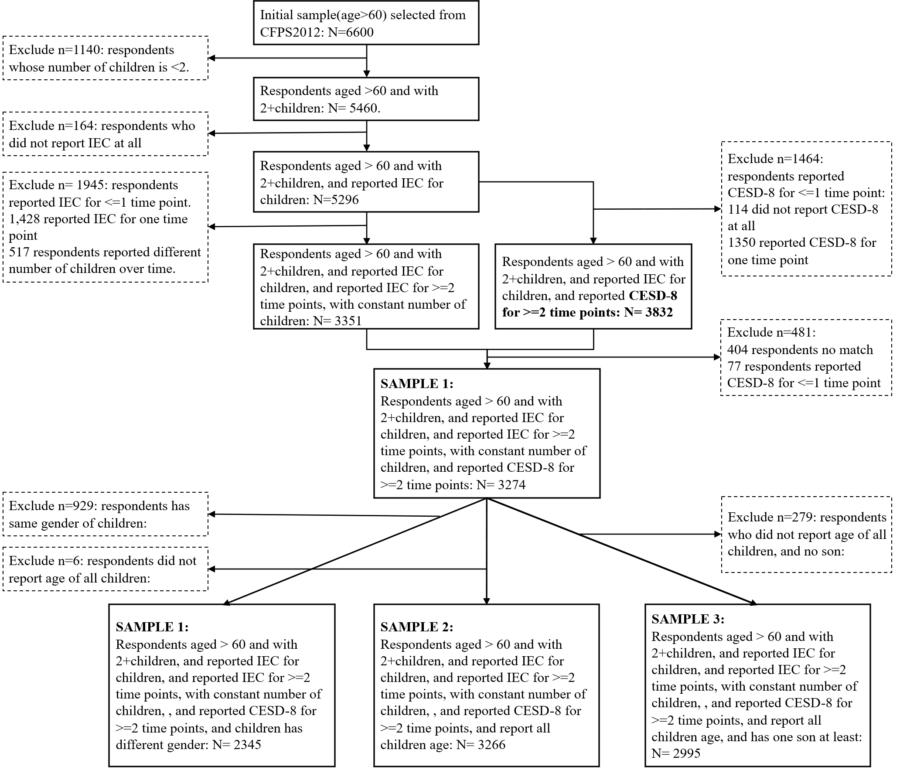
图3.1 Details of sample selection

Measures测量

Dependent variable
抑郁是反映心理健康状态的核心指标。除了2010、2014年采用了凯斯勒心理疾患量表（K6）外，CFPS在其余年份均使用流调中心抑郁量表CES-D，其中2012年使用的是 20 个条目的全量表版本，剩余年份使用8 个条目的精简版。为了确保不同轮次抑郁症状得分准确可比，CFPS同时提供了8题综合变量与基于百分位等化法的20题综合变量。本文主要使用8条目版本完成分析，其中，被试被要求对过去一周内“我感到情绪低落”“我觉得做任何事都很费劲”“我的睡眠不好”“我感到愉快”“我感到孤独”“我生活快乐”“我感到悲伤难过”“我觉得生活无法继续”等条目的出现频率按四级量表进行评分：1.几乎没有（不到一天）；2.有些时候（1-2 天）；3.经常有（3-4天）以及 4.大多数时候有（5-7 天）。本文依次对两项积极问题反向计分、将取值范围转化为0~3、对所有8项条目均无缺失的样本评分结果累加后，最终获得抑郁情绪综合指数，取值范围为0~24。2012、2016、2018、2020、2022 年的Cronbach's alpha值分别为0.76、0.73、0.76、0.73和0.74。

Independent variable
本文旨在使用多子女家庭中代际亲近度（Intergenerational Emotional Closeness，以下简称“IEC”）家庭内部差异的轨迹解释抑郁症状轨迹，因此“ICE家内差异”是本文的解释变量。关于ICE，CFPS要求年龄在60岁以上且至少有一个存活子女的老年人回答“在过去的六个月里，你和‘子女姓名’之间的关系如何”，评分采用5分制，1分表示完全不亲近、5分表示非常亲近。基于这一问题，本文结合以往研究经验（Boyle et al., 2004; Chen et al., 2021a; Kim et al., 2016; Lim‐Soh et al., 2025）为每个老年人构建了四个家庭层面的“IEC家内差异”指标：（1）ICE均值，反映家庭的平均水平；（2）ICE标准差，反映家庭内部差异；（3）ICE性别差，反映家庭内部性别差异；（4）ICE排行差，反映家庭内部排行差异。测量公式见表3.2。
考虑到不同老年人的子女数量、均值水平不尽相同，同一老人跨时期的均值水平也不尽相同，绝对标准差、性别差与排行差无法直接跨期比较；标准差、性别差与排行差与均值天然强相关，回归无法剥离均值的混杂效应，故本文对这三项指标进行了均值标准化处理。为便于效应的解释和比较，针对均值、标准差、性别差距、排行差距、抑郁得分，本文在描述性统计分析和单因素LGCM中使用未均值标准化非基期标准化指标展示变量/参数的真实分布与变异情况（基期标准化与否对单因素LGCM轨迹形态、增长因子分布情况并无影响，见附表1、表2）；在直接/间接效应模型中使用各自指标在基期（2012年）的平均值和标准差进行了基期标准化（Zhang et al., 2024）。
表3.2 代际亲近度家内差异测量公式
名称 | 定义 | 未均值标准化 | 均值标准化
均值 | 老年父母与每个子女之间的IEC平均得分 | Mean | Mean
标准差 | 老年父母与每个子女之间的IEC标准差 | SD | （SD/Mean）*100%
性别差 | 老年父母与儿子和与女儿之间的IEC平均得分之差 | Son mean-daughter mean | （Son mean-daughter mean）/Mean*100%
排行差（老大） | 老年父母与最年长子女和与其他子女之间的IEC平均得分之差 | oldest child-else child mean | （oldest child-else child mean）/Mean*100%
排行差（长子） | 老年父母与最年长儿子和与其他子女之间的IEC平均得分之差 | oldest son-else child mean | （oldest son-else child mean）/Mean*100%

Covariates/control variable
为减缓混杂效应，本文控制了父母社会经济、健康和人口统计指标的基期特征（2012年）。包括年龄（作为分类变量处理，即“60–69岁”“70–79岁”“80岁及以上”）、性别（即“女性”“男性”）、居住地区（即“农村”“城市”）、户口（即“农业户口”“非农户口”） 、少数民族（即“汉族”“少数民族”）、教育水平（即“小学及以下”=小学、半文盲或文盲，“中学及以上”= 初中、高中、大专、本科、硕士和博士学位）、以及个人绝对收入（万元）和相对收入。相对收入通过询问“您如何评价自己的收入相对于当地收入水平”来测量（1=非常低，5=非常高，0=无收入），并视为连续变量。
我们还控制了子女的特征，包括子女人数、性别构成（“男女混合”“仅女儿”“仅儿子”）、最小与最大子女的年龄差，以及是否至少有一个子女与老年父母同住（即“有同住子女”和“无同住子女”）。根据受访老年人是否从子女那里获得经济支持、家务帮助和日常照护支持，以及从哪些子女那里获得此类帮助，生成“接受经济支持”和“接受工具性（包括家务和照护）支持”两个变量（即“未接受”“从所有子女处接受”“从部分子女处接受”）。家庭层面还控制了家庭纯收入（万元）、家庭东中西部（1=东部、2=中部、3=西部）。
最后，还控制了受访者参与调查的总次数，以控制样本流失和数据贡献量的潜在影响（Brown, 2018; Friedman et al., 2025）。需要说明的是，由于非平衡面版中时变控制变量缺失过多，严重制约了LGCM回归分析的可用样本量，本文并未控制时变变量在基期之外的变化状况。

Analytical strategy分析策略
本文基于结构方程模型框架，使用潜在增长曲线模型（LGCM）估计代际亲近度家内差异、老年抑郁状况变化轨迹，并使用平行过程LGCM检验前者的起始水平、变化趋势如何影响后者的起始水平和变化趋势。一方面，潜在增长曲线模型，通过估计截距（初始水平）和斜率（变化趋势）两个潜在增长因子，生成平均增长曲线（Curran et al., 2010），展示单一特征的发展轨迹及个体间差异。另一方面，平行过程LGCM可以实现对多个轨迹之间的潜在增长因子进行回归建模（Cheong et al., 2003）。参照Curran 等人（2010）和Muthen（2010）团队的建议，本研究分以下四步进行。
首先，确定所有XY轨迹的最优时间变化形态。具体来说，针对4个亲近度家内差异特征（均值、标准差、性别差、排行差）、老年抑郁症状分别估计了Linear、Quadratic、Piecewise、Shape_level四种形态的无条件单变量LGCM，基于Comparative Fit Index（CFI > 0.95）、Tucker-Lewis coefficient（TLI > 0.95）、Root Mean Square Error of Aapproximation（RMSEA < 0.06）和Standardized Root Mean Square Residual（SRMR < 0.06）等指标选取最符合数据分布形态的作为最优模型（Yu et al., 2022）。所有模型中截距项的因子载荷固定为1，斜率的因子载荷因轨迹形态各有不同：Linear中的因子载荷与时间间隔相一致，即0、4、6、8、10；Shape_level中首期因子载荷为0、末期因子载荷为1，中间期次自由估计（Duncan et al., 2009; Kim C et al., 2020）；Piecewise则根据新冠疫情将斜率变化划分为2020年前（0、4、6）与2020年后（0、2）两个阶段。
其次，估计X轨迹对Y轨迹的直接效应。基于以上最优模型，构建无条件双变量平行过程LGCM；在排除模型无法拟合、方差/残差为负、潜变量相关系数大于1等不可解情况获得可解模型后，加入控制变量并同时估计“X截距→Y截距”“X截距→Y斜率”“X斜率→Y斜率”之间的回归系数。如图2所示，以代际亲近度均值为例，本文在估计“老年抑郁得分”轨迹的同时，估计了“亲近度家内均值”轨迹，并使用“亲近度家内均值轨迹”的截距和斜率，预测“老年抑郁得分”的截距和斜率；“X斜率→Y斜率”不符合先因后果的时间逻辑故不予估计。
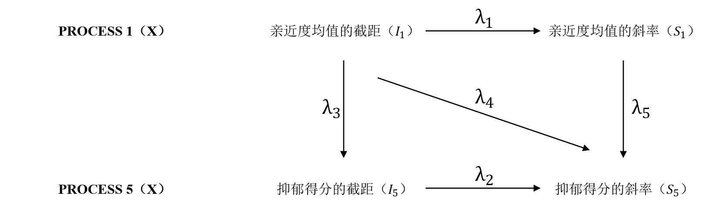
图3.1平行过程潜在增长曲线模型的结构路径图
其三，估计X轨迹对Y轨迹的纵向调节效应。在平行过程LGCM的基础上，使用潜调节方法（LMS）——“XWITH”命令（Asparouhov et al., 2019; 方杰 等, 2022），分别构建标准差轨迹、性别差轨迹、排行差轨迹与均值轨迹的交互项，①验证均值轨迹对抑郁轨迹的影响是否因标准差、相别差、排行差的轨迹而异，②验证标准差轨迹、性别差轨迹、排行差轨迹对抑郁轨迹的影响是否因均值轨迹而异。由于调节效应模型同时涉及三条轨迹，使用带有潜调节的“三变量平行过程LGCM”估计时，无论是Estimator=ML还是Estimator=Bayes法均无法收敛（方杰 等, 2022; 徐金燕 等, 2025）；退而求其次，本研究将三条轨迹中充当调节变量的轨迹的截距和斜率单独估计并视其为观测变量，带入由剩余两个轨迹构成的双变量LGCM中完成估计。为充分捕捉调节效应，调节变量轨迹的截距和斜率分别被视为连续变量和以中位数为界分的虚拟变量（0=中位数及以下，1=中位数以上）；需要说明的是，将调节变量轨迹的截距和斜率视为观测变量会引入测量误差，这种方法妥协对结果的影响将在研究不足中讨论。由于潜变量调节模型无法提供模型拟合优度，本文参照Maslowsky etal （2015）与Cheung et al （2021）的建议，通过嵌套模型（包含一个/多个潜调节 vs不包含潜调节）似然比卡方检验结合Satorra-Benter尺度校正比较调节效应与非调节效应模型的优劣，仅对其中调节效应模型拟合效果可接受且交互项显著的调节效应进行解释（Bardach et al., 2020; Mallory et al., 2021）。
第四，估计直接、调节效应在性别和不同社会经济条件下的异质性。首先，在直接效应模型基础上，使用XWITH命令分别构建性别、学历、城乡、收入与潜在增长因子（截距、斜率）的二维交互项来估计直接效应的异质性；其次，在调节效应模型基础上，使用XWITH命令分别构建性别、学历、城乡、收入与交互项的三维交互项（同时控制所有的二维交互项）来估计间接效应的异质性。需要说明的是，当调节变量为类别变量时，异质性的分析拥有交乘项、分组模型两种建模方式（李曦 等, 2025; Carrizales et al., 2025）。然而，构建分组模型的前提是确定总样本的模型参数设定适用于所有子组（即测量不变性），否则不应该进行组间比较（Duncan et al., 2009）；当样本总量有限且子样本组分布不均时分组LGCM极易违反测量不变性，对于潜调节LGCM进构建分组模型时更易发生系数不可靠、模型不收敛的问题（Safa et al., 2020）。相反，交乘项方法无需更改模型参数，且对样本量要求更低、调节路径设定更灵活，故本文使用二维、三维交乘项作为异质性的估计方法（Cheung et al., 2021）。
以上四步中所有模型均使用Mplus 9.0进行估计（Muthen & Muthen，1998-2025），同时报告CFI、TLI和RMSEA指标，不可得时（涉及潜调节的模型）报告AIC和BIC指标并报告似然比卡方检验结果（Janke, 2022）。考虑到CFPS数据结构为个体嵌套于家庭，老年父母双方可能均接受了访谈并报告了与同一批子女的代际亲近度，本文使用家庭编码（Fid）同时应用TYPE=COMPLEX函数计算了聚类标准误（Yeung et al., 2025）。
需要强调的是，非平衡面板涉及大量数据缺失。缺失值处理具体分为“LGCM指示变量的缺失值处理”与“控制变量的缺失值处理”两部分。对于前者，使用完全信息最大似然估计法（FIML）处理（Friedman et al., 2025），无论受访者是否参加了每一轮调查，FIML都会将样本中所有可用信息纳入模型分析。对于后者而言，当控制变量有缺失（为最大化模型分析的样本量，控制变量仅包含非时变变量、基期的时变控制变量），只要不是所有期次都缺失，使用最靠近2012年的调查数据填补；对于所有期次都缺失的使用多重插补法（MI）进行填补（徐金燕 等, 2025; Moran et al., 2019; Kim C et al., 2020）。多重插补并非重造缺失的个体特征，而是基于原始数据结构使用模拟的方法控制缺失数据使其产生有效的统计推断（Woods et al., 2024）；相比于其他插补方法，其在应对缺失率高达25%的数据时参数估计仍然具有准确性（张文娟 等, 2020）。换言之，指示变量的失访/无应答比例高于50%，故使用FIML而非MI方法；有缺失的控制变量数量多，使用FIML时运行漫长且收敛失败率高，故使用MI而非FIML。
插补过程分为两个阶段：首先，使用模型中所有解释和被解释变量（包括所有非缺失和缺失数据）以及从原始数据集中提取的与缺失变量高度关联但更少缺失的变量，对控制变量中有缺失的变量进行插补，累计获得10个插补数据集；其次，基于插补数据集完成所有直接效应、调节效应模型估计，获得参数估计值和标准误差（Asparouhov & Muthen，2025）。

Result

Descriptive results描述性分析
表 4.1.1依次报告了失访与分析样本的缺失、分布情况，以及多重插补后样本的分布情况（Woods et al., 2024）。在5460个拥有至少两个子女的老年人中，2018个在2012至2022年间失访，168个代际关系或抑郁量表无应答，合计删除样本2186个，最终将剩余3274个至少两期追访者作为分析样本。相比于分析样本，失访样本的社会经济特征显著更差：其抑郁程度更高，亲近度均值更低、差异更大；拥有年龄更大、学历更低、无配偶、少数民族、低收入、同住、健康差、生活满意度低，子女数量多、年龄差大、依赖子女经济帮助和生活照料，西部家庭等特征；2012年（基期）亲近度、抑郁得分以及控制变量的缺失比例也更高。
分析样本则代表了社会经济条件更好的长者，在“婚姻”“相对收入”“绝对收入”“ADL得分”“生活满意度”“子女年龄差”“家庭收入”7个控制变量上存在缺失值，最大缺失比例为12.2%（被解释变量、解释变量未做MI，故不予报告）。经过多重插补后，仅在平均家庭收入上有显著升高。最终，纳入模型分析的插补样本分布如下：老年人个体特征方面，男性和女性占比均衡，平均年龄为 67.72 岁；初中及以上学历占比 19.5%，近7成是农业户口，超8成有配偶，一半与子女同住；个人平均年收入为0.688万元，收入自评平均处于中下水平（2.210/5）；日常生活活动能力障碍（ADL）得分较低（0.292），自评不健康比例约占三分之一；生活满意度平均处于中等偏上水平（3.531/5）。从子女结构来看，平均拥有3.2个子女，子女年龄差在7.2岁，儿女双全的比例最高、其次为仅有儿子、仅女儿者为8%。老年人整体独立性较好，近6成无子女经济帮助、近7成无子女生活照料，约1/5需要接受所有子女的经济帮助或生活照料。此外，受访家庭中乡村多于城市、东部最多西部最少，家庭平均年收入3.705万元。
表4.1.1失访样本与分析样本分布
 | Missing number |  |  | Listwise deletion |  | Multiple imputation
 | 失访样本 | 分析样本 | p-value | 失访样本(1) | 分析样本(2) | 插补样本(3) | p.(1) vs(2) | p.(2)vs(3)
 | N=2186 | N=3274 |  | N=2186 | N=3274 | N=32740
被解释变量
CESD-8 | 218(9.97%) | 0(0.00%) | <0.001 | 16.702(2.752) | 16.232(2.609) | 16.232(2.608) | <0.001 | 1.000
CESD-20 | 325(14.9%) | 98(2.99%) | <0.001 | 36.747(7.305) | 35.382(6.863) | .(.) | <0.001 | .
解释变量
亲近度均值 | 164(7.50%) | 0(0.00%) | <0.001 | 4.058(0.702) | 4.109(0.709) | 4.109(0.709) | 0.027 | 1.000
亲近度标准差 | 164(7.50%) | 0(0.00%) | <0.001 | 0.230(0.415) | 0.181(0.358) | 0.181(0.358) | <0.001 | 1.000
亲近度性别差 | 574(26.3%) | 929(28.6%) | 0.067 | -0.054(0.612) | -0.033(0.542) | -0.033(0.542) | 0.530 | 1.000
亲近度排行差（老大） | 325(14.9%) | 6(3.51%) | <0.001 | -0.040(0.626) | -0.030(0.516) | -0.030(0.516) | 0.839 | 1.000
亲近度排行差（长子） | 428(19.6%) | 279(11.6%) | <0.001 | -0.044(0.644) | -0.030(0.548) | -0.030(0.548) | 0.729 | 1.000
个体特征
年龄 | 0(0.00%) | 0(0.00%) | . | 71.933(7.237) | 67.723(5.539) | 67.723(5.538) | <0.001 | 1.000
性别: | 0(0.00%) | 0(0.00%) | . |  |  |  | 0.684 | 1.000
女性 |  |  |  | 1125(51.5%) | 1650(50.4%) | 16500(50.4%)
男性 |  |  |  | 1061(48.5%) | 1624(49.6%) | 16240(49.6%)
学历: | 0(0.00%) | 0(0.00%) | . |  |  |  | <0.001 | 1.000
小学- |  |  |  | 1872(85.6%) | 2635(80.5%) | 26350(80.5%)
初中+ |  |  |  | 314(14.4%) | 639(19.5%) | 6390(19.5%)
户口: | 0(0.00%) | 0(0.00%) | . |  |  |  | 0.135 | 1.000
非农业户口 |  |  |  | 643(29.4%) | 1035(31.6%) | 10350(31.6%)
农业户口 |  |  |  | 1543(70.6%) | 2239(68.4%) | 22390(68.4%)
婚姻: | 0(0.00%) | 1(0.03%) | 1.000 |  |  |  | <0.001 | 1.000
未婚/丧偶/离婚 |  |  |  | 670(30.6%) | 561(17.1%) | 5610(17.1%)
已婚/同居 |  |  |  | 1516(69.4%) | 2712(82.9%) | 27130(82.9%)
少数民族: | 0(0.00%) | 0(0.00%) | . |  |  |  | <0.001 | 1.000
非少民 |  |  |  | 2153(98.5%) | 3260(99.6%) | 32600(99.6%)
少民 |  |  |  | 33(1.51%) | 14(0.43%) | 140(0.43%)
相对收入 | 449(20.5%) | 345(10.5%) | <0.001 | 2.131(1.100) | 2.210(1.022) | 2.199(1.013) | 0.041 | 0.830
绝对收入(万元) | 7(0.32%) | 4(0.12%) | 0.130 | 0.531(1.160) | 0.688(1.242) | 0.688(1.242) | <0.001 | 1.000
同住: | 0(0.00%) | 0(0.00%) | . |  |  |  | <0.001 | 1.000
不同住 |  |  |  | 837(38.3%) | 1510(46.1%) | 15100(46.1%)
同住 |  |  |  | 1349(61.7%) | 1764(53.9%) | 17640(53.9%)
自评健康: | 1(0.05%) | 0(0.00%) | 0.400 |  |  |  | <0.001 | 1.000
不健康 |  |  |  | 909(41.6%) | 1041(31.8%) | 10410(31.8%)
一般 |  |  |  | 474(21.7%) | 813(24.8%) | 8130(24.8%)
健康 |  |  |  | 802(36.7%) | 1420(43.4%) | 14200(43.4%)
ADL得分 | 101(4.62%) | 4(0.12%) | <0.001 | 0.890(1.742) | 0.292(0.962) | 0.292(0.962) | 0.000 | 1.000
生活满意度 | 135(6.18%) | 25(0.76%) | <0.001 | 3.466(1.137) | 3.531(1.044) | 3.531(1.044) | 0.091 | 0.999
子女结构
子女数量 | 0(0.00%) | 0(0.00%) | . | 3.759(1.449) | 3.159(1.173) | 3.159(1.173) | <0.001 | 1.000
子女年龄差 | 13(0.59%) | 13(0.40%) | 0.402 | 9.150(5.471) | 7.154(4.739) | 7.156(4.737) | <0.001 | 1.000
子女性别结构: | 0(0.00%) | 0(0.00%) | . |  |  |  | <0.001 | 1.000
仅儿子 |  |  |  | 336(15.4%) | 661(20.2%) | 6610(20.2%)
仅女儿 |  |  |  | 98(4.48%) | 260(7.94%) | 2600(7.94%)
儿女双全 |  |  |  | 1752(80.1%) | 2353(71.9%) | 23530(71.9%)
接受子女经济帮助: | 0(0.00%) | 0(0.00%) | . |  |  |  | <0.001 | 1.000
无帮助 |  |  |  | 1292(59.1%) | 1902(58.1%) | 19020(58.1%)
所有子女 |  |  |  | 397(18.2%) | 763(23.3%) | 7630(23.3%)
部分子女 |  |  |  | 497(22.7%) | 609(18.6%) | 6090(18.6%)
接受子女生活照料: | 0(0.00%) | 0(0.00%) | . |  |  |  | <0.001 | 1.000
无帮助 |  |  |  | 1343(61.4%) | 2224(67.9%) | 22240(67.9%)
所有子女 |  |  |  | 208(9.52%) | 357(10.9%) | 3570(10.9%)
部分子女 |  |  |  | 635(29.0%) | 693(21.2%) | 6930(21.2%)
家庭特征
城乡: | 1(0.05%) | 0(0.00%) | 0.400 |  |  |  | 0.493 | 0.988
乡村 |  |  |  | 1264(57.8%) | 1849(56.5%) | 18480(56.4%)
城镇 |  |  |  | 921(42.2%) | 1425(43.5%) | 14260(43.6%)
家庭收入(万元) | 468(21.4%) | 401(12.2%) | <0.001 | 2.840(4.501) | 2.964(3.539) | 3.705(4.243) | 0.596 | <0.001
东中西部: | 0(0.00%) | 0(0.00%) | . |  |  |  | 0.008 | 1.000
东部 |  |  |  | 925(42.3%) | 1471(44.9%) | 14710(44.9%)
中部 |  |  |  | 646(29.6%) | 1010(30.8%) | 10100(30.8%)
西部 |  |  |  | 615(28.1%) | 793(24.2%) | 7930(24.2%)
追访期数 | 0(0.00%) | 0(0.00%) | . | 0.925(0.263) | 3.280(1.057) | 3.280(1.056) | <0.001 | 1.000
注：表中汇报的是 2012 年调查时样本的描述性统计。多重插补仅涉及控制变量，亲近度、抑郁得分使用FIML估计增长轨迹参数。

Preliminary analysis预备分析：代际亲近度家内差异特征轨迹和长者抑郁轨迹
表4.2.1展示了不同变化形态假设下无条件单变量LGCM的拟合情况。以CFI\TLI最大、AIC/BIC最小为标准，对比线性（Linear）、二次项（Quadratic）、分段（Piecewise）、自由趋势（Shape_factor）四种形态可得：代际亲近度家内差异的均值、标准差的最佳基础模型为斜率自由模型，其发展轨迹呈现非线性趋势；性别差、排行差的最佳基础模型为斜率线性趋势模型，说明变化轨迹遵循线性趋势；长者抑郁状况的最佳基础模型为斜率自由趋势模型，说明发展轨迹遵循非线性轨迹。自由趋势能够灵活地确定最符合数据真实时间变化的曲线形状，因而成为绝大多数轨迹的最佳形态（Yu et al., 2022）。标准差、性别差、排行差（老大、长子）的最优轨迹形态十分稳健，在均值标准化前后均未发生明显变化。
Table 4.2.1: LGCM Model Fit Summary Table（未基期标准化）
Classes | Par | CFI | TLI | RMSEA | AIC | BIC | N
Process-1(Mean)
linear | 10 | 0.960 | 0.960 | 0.034 | 20830.416 | 20891.353 | 3274
quadratic | 14 | 0.978 | 0.964 | 0.032 | 20815.603 | 20900.916 | 3274
piecewise | 14 | 0.973 | 0.955 | 0.036 | 20820.877 | 20906.190 | 3274
shape_factor | 13 | 0.985 | 0.978 | 0.025 | 20807.578 | 20886.797 | 3274
Process-2(SD)
linear | 10 | 0.802 | 0.802 | 0.039 | 9595.202 | 9656.140 | 3274
quadratic | 14 | 0.890 | 0.816 | 0.038 | 9567.817 | 9653.130 | 3274
piecewise | 14 | 0.822 | 0.703 | 0.048 | 9589.104 | 9674.416 | 3274
shape_factor | 13 | 0.983 | 0.976 | 0.013 | 9537.977 | 9617.196 | 3274
Process-3(Sex diff)
linear | 10 | 1.000 | 1.000 | 0.000 | 12627.241 | 12684.841 | 2345
quadratic | 14 | 1.000 | 1.000 | 0.000 | 12627.841 | 12708.481 | 2345
piecewise | 14 | 1.000 | 1.000 | 0.000 | 12626.433 | 12707.073 | 2345
shape_factor | 13 | 1.000 | 1.000 | 0.000 | 12626.824 | 12701.705 | 2345
Process-4(Sibling diff)
linear | 10 | 0.990 | 0.990 | 0.008 | 17159.805 | 17220.718 | 3266
quadratic | 14 | 0.974 | 0.956 | 0.016 | 17165.305 | 17250.583 | 3266
piecewise | 14 | 0.981 | 0.969 | 0.014 | 17163.435 | 17248.713 | 3266
shape_factor | 13 | 0.982 | 0.974 | 0.013 | 17158.609 | 17237.796 | 3266
Process-4(Sibling4 diff)
linear | 10 | 0.991 | 0.991 | 0.008 | 16075.641 | 16135.688 | 2995
quadratic | 14 | 0.995 | 0.992 | 0.007 | 16076.311 | 16160.377 | 2995
piecewise | 14 | 0.993 | 0.988 | 0.009 | 16076.610 | 16160.676 | 2995
shape_factor | 13 | 1.000 | 1.000 | 0.000 | 16072.352 | 16150.413 | 2995
Process-2(SD/Mean)
linear | 10 | 0.886 | 0.886 | 0.028 | -16820.322 | -16759.385 | 3274
quadratic | 14 | 0.942 | 0.903 | 0.025 | -16846.735 | -16761.422 | 3274
piecewise | 14 | 0.899 | 0.832 | 0.033 | -16830.313 | -16745.000 | 3274
shape_factor | 13 | 0.982 | 0.974 | 0.013 | -16860.733 | -16781.514 | 3274
Process-3(Sex diff/Mean)
linear | 10 | 1.000 | 1.000 | 0.000 | -6487.751 | -6430.150 | 2345
quadratic | 14 | 1.000 | 1.000 | 0.000 | -6482.945 | -6402.304 | 2345
piecewise | 14 | 1.000 | 1.000 | 0.000 | -6484.496 | -6403.856 | 2345
shape_factor | 13 | 1.000 | 1.000 | 0.000 | -6484.046 | -6409.165 | 2345
Process-4(Sibling diff/Mean)
linear | 10 | 1.000 | 1.000 | 0.000 | -8134.871 | -8073.958 | 3266
quadratic | 14 | 0.983 | 0.971 | 0.013 | -8129.768 | -8044.490 | 3266
piecewise | 14 | 0.988 | 0.981 | 0.010 | -8130.900 | -8045.622 | 3266
shape_factor | 13 | 1.000 | 1.000 | 0.000 | -8136.891 | -8057.704 | 3266
Process-4(Sibling4 diff/Mean)
linear | 10 | 1.000 | 1.000 | 0.000 | -7029.755 | -6969.708 | 2995
quadratic | 14 | 0.997 | 0.995 | 0.006 | -7028.683 | -6944.617 | 2995
piecewise | 14 | 0.993 | 0.988 | 0.009 | -7027.547 | -6943.481 | 2995
shape_factor | 13 | 1.000 | 1.000 | 0.000 | -7034.329 | -6956.268 | 2995
Process-5(CESD-8)
linear | 10 | 0.681 | 0.681 | 0.114 | 58014.382 | 58075.320 | 3274
quadratic | 14 | 0.953 | 0.921 | 0.056 | 57551.810 | 57637.122 | 3274
piecewise | 14 | 0.877 | 0.796 | 0.091 | 57681.654 | 57766.967 | 3274
shape_factor | 13 | 0.983 | 0.976 | 0.031 | 57498.631 | 57577.850 | 3274
注：Sibling diff表示排行差（老大），Sibling diff4表示排行差（老小）；SD、Sex diff、Sibling diff、Sibling4 diff为未均值标准化的结果，SD/Mean、Sex diff/Mean、Sibling diff/Mean、Sibling4 diff/Mean为均值标准化的结果；为便于解释，此处展示指示变量未基期标准化的结果，基期标准化的结果见附录表4.2.1。

表4.2.2展示了五个最佳基础模型（无条件单变量LGCM）潜在增长因子的参数估计结果。首先，从整体（Mean）来看：亲近度均值、标准差的截距（初始水平）、斜率（增长率）均正向显著，表明多子女家庭中老年人与子女的亲近度总体水平很高（1~5），但差异也很大，均在2012-2022年间呈现上升趋势； 亲近度性别差的截距负向显著、斜率负向显著，表明长者在基期时更亲近女儿，对女儿的亲近度优势在2012-2022年间有所扩大；亲近度排行差的截距负向显著、斜率不显著，表明长者在基期时更亲近非老大，这种趋势在2012-2022年间无明显变化。长者抑郁水平的截距正向显著、斜率负向显著，表明长者在基期时的抑郁水平处于中等水平（0~32），在2012-2022年间呈现下降趋势。其次，就个体差异（Variances）而言：亲近度均值、标准差、性别差、排行差的初始水平均存在显著的个体差异，标准差、性别差和排行差的斜率有个体差异；长者抑郁水平的初始水平和增长率无明显的个体差异。最后，增长因子的相关性（With）显示：亲近度性别差、排行差在0.1%水平上显著，说明两者的初始水平越高、后续增长的幅度越小：期初与儿子亲近度越高，后续进一步偏向儿子的幅度越小；期初与老大亲近度越高，后续进一步偏向老大的幅度越小。其中，标准差、性别差、排行差（老大、长子）的参数估计结果基本稳健，均值、方差及相关性等在均值标准化前后均未发生明显变化。
值得注意的是，长者的抑郁轨迹（CESD8）的平均截距为负（-0.218***），表示抑郁症状随时间下降。这既不符合长者心理状况随生理退化而恶化的朴素认知，也与CHARLS老年抑郁轨迹随时间上升的研究结果（徐金燕 等, 2023; Tsang et al., 2025）完全相反。经检验，以CESD20为测量口径所估计的抑郁轨迹的斜率同样显著为负；但当数据范围限定为2016-2022时，CESD8（截距均值13.712***、斜率均值为0.070**）和CESD20轨迹的斜率均显著为正。
Table 4.2.2: 202501020 U-LGCM of effects closeness traj on depressive traj（未基期标准化）
 | Mean |  | Variances
 | I | S | I | S | WITH
Mean | 4.114***  (0.013)¹ | 0.018***  (0.002) | 0.139***  (0.025) | 0.001  (0.000) | 0.000  (0.003)
SD | 0.179***  (0.006) | 0.015***  (0.002) | 0.027***  (0.004) | 0.000*  (0.000) | 0.000  (0.001)
Gender | -0.030**  (0.011) | -0.006**  (0.002) | 0.073***  (0.016) | 0.002**  (0.001) | -0.006*  (0.003)
Sibling | -0.029**  (0.009) | -0.001  (0.002) | 0.075***  (0.016) | 0.001**  (0.000) | -0.004+  (0.002)
Sibling4 | -0.034**  (0.010) | -0.005  (0.003) | 0.064***  (0.011) | 0.001  (0.001) | -0.001  (0.001)
SD/Mean | 0.048***  (0.002) | 0.004***  (0.001) | 0.002***  (0.000) | 0.000+  (0.000) | 0.000  (0.000)
Gender/Mean | -0.009**  (0.003) | -0.002**  (0.001) | 0.006***  (0.002) | 0.000**  (0.000) | 0.000*  (0.000)
Sibling/Mean | -0.008**  (0.002) | 0.000  (0.001) | 0.006***  (0.002) | 0.000**  (0.000) | 0.000  (0.000)
Sibling4/Mean | -0.008**  (0.003) | -0.002**  (0.001) | 0.006***  (0.002) | 0.000+  (0.000) | 0.000  (0.000)
CESD8 | 16.232***  (0.046) | -0.218***  (0.017) | 5.519  (3.826) | 0.063  (0.041) | -0.120  (0.355)
¹Notes . Intercept represents baseline, Slope represents growth rate; all of the intercept parts were fixed at 1; Mean,SD,Gender,CESD8 are level factor trend, Sibling is linear trend. Unstandardized coeffcients are presented. Standard errors in parentheses. Sibling diff表示排行差（老大），Sibling diff4表示排行差（老小）. SD、Sex diff、Sibling diff、Sibling4 diff为未均值标准化的结果，SD/Mean、Sex diff/Mean、Sibling diff/Mean、Sibling4 diff/Mean为均值标准化的结果；为便于解释，此处展示指示变量未基期标准化的结果，基期标准化的结果见附录表4.2.2.
+ p < 0.1, * p < 0.05, ** p < 0.01, *** p < 0.001

Direction effect analysis直接效应：轨迹对轨迹的影响
表4.3.1展示了使用平行过程LGCM估计不同代际亲近度家内差异轨迹对长者抑郁轨迹的影响情况。结果显示：亲近度均值的初始水平与长者抑郁的初始水平、增长率负向关联，亲近度均值的增长率与长者抑郁的增长率负向关联。结果验证了假设1.1，亲近度均值负向预测长者抑郁状况，其所代表的积极关系程度越强，长者抑郁的初始水平越低，抑郁降幅越大。亲近度标准差的初始水平与长者抑郁的初始水平、增长率正向关联，亲近度标准差的增长率与长者抑郁的增长率正向关联。结果验证了假设1.2，亲近度标准差正向预测长者抑郁状况，其所代表的消极关系程度越强，长者抑郁状况初始水平越高、抑郁增幅越大。
亲近度性别差的初始水平与长者抑郁的初始水平、增长率负向关联，亲近度性别差的增长率与长者抑郁的增长率负向关联。结果验证了假设1.3，亲近度性别差负向预测长者抑郁状况，其所代表的积极关系程度越强——即与儿子的亲近度在初始水平、增长率上越强，长者抑郁状况的初始水平越低、抑郁降幅越大。可见在缓解长者抑郁方面，儿子的作用依旧显著高于女儿。
值得注意的是，亲近度排行差（老大或长子）的初始水平与长者抑郁的初始水平、增长率均未发现显著关联，亲近度排行差的增长率与长者抑郁的增长率亦无显著关联。假设1.4未能获得验证，这说明与老大更亲近可能并不意味着积极关系，无法缓解长者抑郁。
本文进一步对比了“老小、幼子与其他子女的差异”对长者抑郁轨迹的影响（见附录表4.3.1），亦未发现任何显著影响。这进一步说明，长者无论与老大/老小、长子/幼子更亲近，都不具有普遍意义上的积极/消极倾向。但是表4.2.2中排行差轨迹的斜率和均值的方差均在0.01%水平上显著，暗示平均截距和斜率之下存在显著的个体差异。我们在讨论部分对此提供了更多解释。
综上所述，亲近度均值、性别差代表积极关系，标准差代表了消极关系，排行差对抑郁轨迹的无显著影响。此外，本文还使用了未均值标准化的标准差、性别差、排行差绝对值进行了稳健性检验（见附录表4.3.2），考虑到标准差、性别差、排行差绝对值与均值之间的潜在关联及其对抑郁轨迹的混杂效应，在稳健性分析控制了亲近度的基期均值（Zhang et al., 2025a），主要结论并改变。
Table 4.3.1: PP-LGCM Direct effects of closeness traj on depressive traj
 | Mean |  | SD/mean |  | Gender_diff/mean |  | Sibling_diff/mean |  | Sibling_diff4/mean
 | I | S | I | S | I | S | I | S | I | S
Intercept | -0.212***  (0.049)¹ | -0.039**  (0.013) | 0.240**  (0.073) | 0.024*  (0.011) | -0.157*  (0.076) | -0.014  (0.010) | -0.057  (0.056) | -0.006  (0.006) | -0.087  (0.070) | 0.004  (0.012)
Slope | — — | -0.907*  (0.417) | — — | 0.030+  (0.016) | — — | -0.245**  (0.087) | — — | 0.032  (0.070) | — — | -0.244  (0.197)
Means | 0.676***  (0.132) | 0.023  (0.024) | 0.717***  (0.131) | 0.000  (0.021) | 0.735***  (0.132) | 0.011  (0.021) | 0.743***  (0.132) | 0.015  (0.021) | 0.739***  (0.132) | 0.011  (0.022)
Variances | 0.592*  (0.260) | 0.005***  (0.001) | 0.593*  (0.253) | 0.006***  (0.001) | 0.603*  (0.248) | 0.006***  (0.001) | 0.603*  (0.243) | 0.006***  (0.001) | 0.600*  (0.247) | 0.006***  (0.001)
Pseudo-R² | 0.249 | 0.359 | 0.250 | 0.272 | 0.251 | 0.266 | 0.245 | 0.226 | 0.247 | 0.248
Model fit index | CFI=0.895,  TLI=0.869,  RMSEA=0.024 | CFI=0.895,  TLI=0.869,  RMSEA=0.024 | CFI=0.929,  TLI=0.912,  RMSEA=0.017 | CFI=0.929,  TLI=0.912,  RMSEA=0.017 | CFI=0.971,  TLI=0.964,  RMSEA=0.011 | CFI=0.971,  TLI=0.964,  RMSEA=0.011 | CFI=0.989,  TLI=0.987,  RMSEA=0.006 | CFI=0.989,  TLI=0.987,  RMSEA=0.006 | CFI=0.989,  TLI=0.987,  RMSEA=0.006 | CFI=0.989,  TLI=0.987,  RMSEA=0.006
¹Notes . CFI = comparative fit index; RMSEA = root mean square error of approximation. All the control variables were included in both models. Unstandardized coeffcients are presented. Standard errors in parentheses. All models were also adjusted for number of waves in which respondents participated(Friedman etal., 2025). The variance of the slope for positive marital quality is constrained to be 0 due to lack of variation over time. Sibling diff表示排行差（老大），Sibling diff4表示排行差（老小）.
+ p < 0.1, * p < 0.05, ** p < 0.01, *** p < 0.001

Moderation effect analysis调节效应：轨迹的互动效应
为充分探测互动效应，本文分线性调节、非线性调节两个视角，依次检验了标准差、性别差、排行差、排行差（长子）对均值效应的调节效应，均值对标准差、性别差、排行差、排行差（长子）效应的调节效应。调节效应模型涉及X、W、Y三个变量轨迹，每个轨迹的增长参数都包含1个截距潜变量和1个斜率潜变量，三个轨迹之间最多可以构建2*2*2=8条调节路径，其中符合时间逻辑的只有5条调节路径，为避免多个交互项同时估计导致的效应抵消、模型不收敛问题，每个调节效应内部的5条调节效应分四个子模型进行检验：模型1包含X截距*W截距→Y截距、X截距*W截距→Y斜率；模型2包含X截距*W斜率→Y斜率；模型3包含X斜率*W截距→Y斜率；模型4包含X斜率*W斜率→Y斜率。
需要说明的是，目前适用潜调节（LMS）的两种估计方式“极大似然估计-数值积分方法”和“贝叶斯估计”（方杰 等, 2022; Asparouhov et al., 2019; 徐金燕 等, 2025）均无法在“三个平行过程LGCM”中实现模型收敛，故本研究将充当调节变量的轨迹的截距和斜率单独估计后视其为观测变量，依次完成估计。在线性调节模型中，对调节变量的截距和斜率均进行了标准化，以缓解多重共线对模型结果的干扰；在非线性调节模型中，将充当调节变量的截距和斜率按中位数转化为二值变量（0=中位数及以下、1=中位数以上）后再进行估计。

（一）线性调节
线性调节效应的检验结果显示（见附录表4.4.1.1-表4.4.1.8），在构建的8组调节效应模型中，绝大多数交互项均未达到显著水平。尽管排行差（老大）对均值效应的调节效应中均值截距与排行差斜率的交互项（I1S4_INT→S5）在0.001水平上负向显著（-0.008**，见附录表4.4.1.3），但是嵌套模型对数似然比检验结果完全不显著（∆df = 5，P-value = 1），表明交互项加入后严重损害模型的拟合状况，显著的交互项并无实际意义（Maslowsky et al., 2015）。故此本文认为，代际亲近度家庭内部差异的积极关系与消极关系之间不存在亦步亦趋的线性调节效应。下文将转向探测非线性（阈值）调节效应。

（二）非线性调节
非线性调节效应的检验结果显示，只有“均值斜率S1对抑郁斜率S5的路径”被标准差截距I2、性别差截距I3、排行差（老大 或 长子）截距I4所显著调节（S1I2_INT=-0.636+、S1I3_INT=1.628**、S1I4_INT=0.549+、S1I4_INT=0.932**），分别见表4.4.2.1至表4.4.2.4；所在模型均通过了嵌套模型似然比检验（∆df = 1、P-value = 0.0013；∆df = 1、P-value = 0；∆df = 1、P-value = 0.0183；∆df = 1、P-value = 0.0004）。均值对标准差、性别差、排行差、排行差（长子）效应的所有调节效应都不显著，故不再展示（见附录表4.4.2.5至表4.4.2.8）。具体而言，如表4.4.2.1和图4.4.2.1所示，在代际亲近度标准差起点高于中位数的家庭均值斜率对抑郁斜率的缓解效应更强（MAX=-1.370*），是低于中位数家庭的两倍（MIN=-0.734+）。标准差起点越高代表消极关系越强，均值斜率代表积极关系，这意味着“在消极关系更强的老年家庭中，积极关系对抑郁症状的改善作用越强”。
如表4.4.2.2和图4.4.2.2所示，在性别差起点低于中位数（儿子亲近度更弱）的家庭均值斜率对抑郁斜率的缓解效应更强（MIN=-2.802**），是高于中位数家庭的两倍以上（MAX=-1.174）。与之类似，表4.4.2.3、表4.4.2.4与图4.4.2.3、图4.4.2.4显示，代际亲近度排行差（老大、长子）起点更低的家庭，均值斜率对抑郁斜率的缓解效应更强，反之更弱（老大：MIN=-1.235**，MAX=-0.686*；长子：MIN=-1.622***，MAX=-0.690*）。性别差起点、排行差老大、排行差长子起点越低代表消极关系越强，均值斜率代表积极关系，反向调节效应进一步体现了“在消极关系更强的老年家庭中，积极关系对抑郁症状的改善作用越强”。稳健性检验方面，本文使用了样本均值代替样本中位数进行调节变量二值化，结果未发生明显改变（见附录表4.4.2.1a至表4.4.2.8a）；还将均值标准化后的标准差、性别差、排行差（老大、长子）替换为未均值标准化的值，结果未发生变化（见附录表4.4.2.1b至表4.4.2.8b）。
总体而言，并未发现积极关系对消极关系的调节效应，假设2.2未获验证。家内差异消极关系对积极关系存在调节效应，呈现以下三个特征：首先，调节机制表现为“消极关系会放大积极关系的正面作用”，并非“消极关系会削弱积极关系的正面作用”，假设2.1亦未获得验证。其次，两者不是亦步亦趋的线性变化，而是需要消极关系达到一定阈值水平后才能触发积极关系效应改变的质变趋势，连续变量交互项通常假设调节效应是线性单调的，无法捕捉阈值效应。最后，调节效应呈现明确时间关系，即“消极关系起始水平会放大积极关系增长速率的正面作用”，假设5.2的跨期效应获得验证；对于身处消极关系情境的老年人，改善与所有子女的整体亲近度水平，将使老年抑郁症状得到更快缓解。
Table 4.4.2.1: PP-LGCM SD_diff moderation effects of closeness mean traj on depressive traj_MI_TICs_r
 | I1I2 |  | I1S2 |  | S1I2 |  | S1S2
 | I5 | S5 | I5 | S5 | I5 | S5 | I5 | S5
I1 | -0.153**  (0.057)¹ | -0.041**  (0.013) | -0.191***  (0.050) | -0.040**  (0.012) | -0.192***  (0.049) | -0.038**  (0.012) | -0.192***  (0.051) | -0.038+  (0.020)
S1 | — — | -0.849**  (0.321) | — — | -0.861*  (0.359) | — — | -0.734+  (0.411) | — — | -0.896  (0.712)
I2 | 0.068*  (0.033) | 0.005  (0.004) | 0.069*  (0.033) | 0.005  (0.004) | 0.069*  (0.033) | 0.022+  (0.011) | 0.069*  (0.033) | 0.005  (0.004)
S2 | — — | -0.002  (0.005) | — — | -0.002  (0.005) | — — | -0.002  (0.005) | — — | 0.002  (0.018)
I1I2_INT | -0.089  (0.097) | 0.002  (0.011) | — — | — — | — — | — — | — — | — —
I1S2_INT | — — | — — | — — | 0.001  (0.013) | — — | — — | — — | — —
S1I2_INT | — — | — — | — — | — — | — — | -0.636+  (0.340) | — — | — —
S1S2_INT | — — | — — | — — | — — | — — | — — | — — | -0.164  (0.644)
MIN | -0.153**  (0.057) | -0.041**  (0.013) | — — | -0.040**  (0.012) | — — | -0.734+  (0.411) | — — | -0.896  (0.712)
MAX | -0.242**  (0.082) | -0.039**  (0.013) | — — | -0.039*  (0.017) | — — | -1.370*  (0.560) | — — | -1.060  (1.290)
Means | 0.642***  (0.133) | 0.020  (0.022) | 0.647***  (0.134) | 0.020  (0.022) | 0.647***  (0.134) | 0.016  (0.023) | 0.648***  (0.134) | 0.022  (0.029)
Variances | 0.596*  (0.259) | 0.005***  (0.001) | 0.601*  (0.258) | 0.005***  (0.001) | 0.601*  (0.259) | 0.005***  (0.001) | 0.604*  (0.260) | 0.005***  (0.001)
Model fit index | AIC=63707.71,  BIC=64231.78 | AIC=63707.71,  BIC=64231.78 | AIC=63706.81,  BIC=64224.78 | AIC=63706.81,  BIC=64224.78 | AIC=63700.57,  BIC=64218.54 | AIC=63700.57,  BIC=64218.54 | AIC=63706.53,  BIC=64224.50 | AIC=63706.53,  BIC=64224.50
注：均值的增长因子以_1为后缀：截距为I1，斜率为S1; 抑郁症状的增长因子以_5为后缀：截距为I5，斜率为S5；标准差的增长因子以_2为后缀：截距为I2，斜率为S2; 回归结果见表3.2.1；性别差（儿子-女儿）的增长因子以_3为后缀：截距为I3，斜率为S3；排行差（老大-其他）的增长因子以_4为后缀：截距为I4，斜率为S4；排行差（长子-其他）的增长因子以_4为后缀：截距为I4，斜率为S4。MIN表示调节变量取值<=中位数时X的边际效应，表示调节变量取值>中位数时X的边际效应。
+ p < 0.1, * p < 0.05, ** p < 0.01, *** p < 0.001
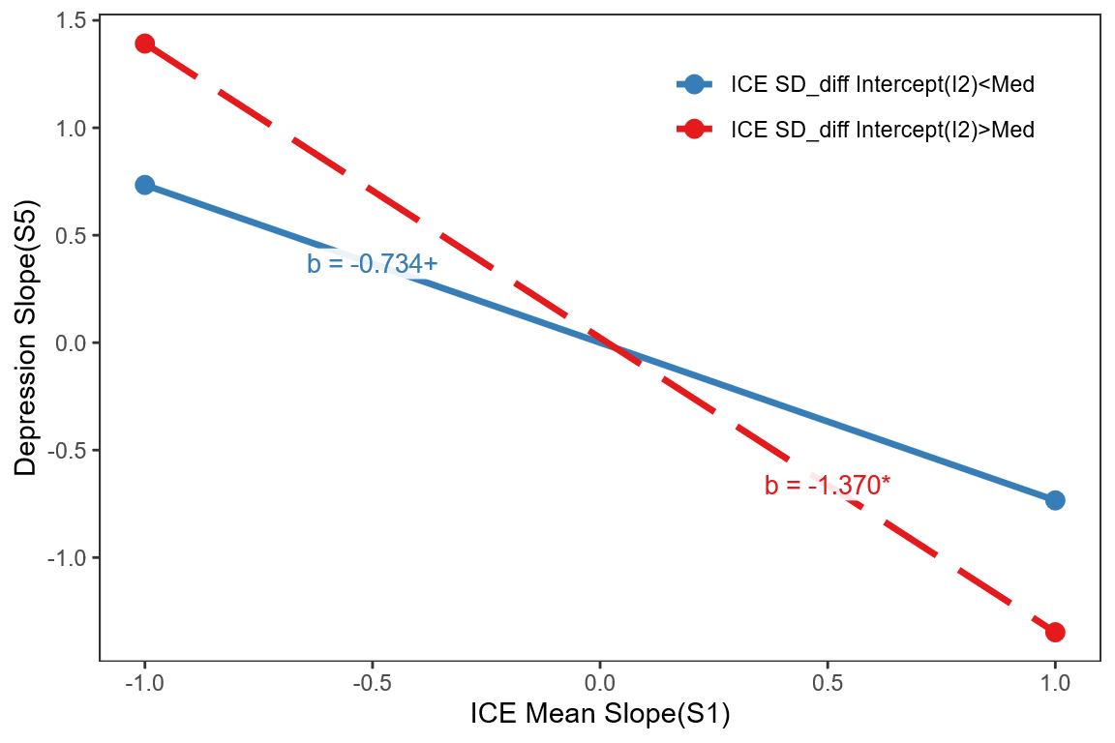

Figure 4.4.2.1: PP-LGCM SD_diff moderation effects of closeness mean traj on depressive traj_MI_TICs_r
Table 4.4.2.2: PP-LGCM Gender_diff moderation effects of closeness mean traj on depressive traj_MI_TICs_r
 | I1I3 |  | I1S3 |  | S1I3 |  | S1S3
 | I5 | S5 | I5 | S5 | I5 | S5 | I5 | S5
I1 | -0.181+  (0.095)¹ | 0.038  (0.125) | -0.189**  (0.064) | -0.052***  (0.011) | -0.212***  (0.060) | -0.040**  (0.015) | -0.215**  (0.062) | -0.033  (0.029)
S1 | — — | -7.747+  (4.274) | — — | -0.729***  (0.165) | — — | -2.802**  (0.950) | — — | -2.338  (1.589)
I3 | -0.060  (0.039) | -0.010*  (0.005) | -0.063  (0.039) | -0.010*  (0.005) | -0.061  (0.039) | -0.051**  (0.017) | -0.061  (0.039) | -0.009+  (0.005)
S3 | — — | -0.005  (0.005) | — — | -0.004  (0.005) | — — | -0.003  (0.005) | — — | -0.022  (0.016)
I1I3_INT | -0.068  (0.125) | 0.019  (0.017) | — — | — — | — — | — — | — — | — —
I1S3_INT | — — | — — | — — | 0.007  (0.008) | — — | — — | — — | — —
S1I3_INT | — — | — — | — — | — — | — — | 1.628**  (0.595) | — — | — —
S1S3_INT | — — | — — | — — | — — | — — | — — | — — | 0.672  (0.545)
MIN | -0.181+  (0.095) | 0.038  (0.125) | — — | -0.052***  (0.011) | — — | -2.802**  (0.950) | — — | -2.338  (1.589)
MAX | -0.249**  (0.081) | 0.057  (0.133) | — — | -0.045***  (0.010) | — — | -1.174  (0.806) | — — | -1.665  (1.723)
Means | 0.717***  (0.153) | 0.209+  (0.108) | 0.710***  (0.152) | 0.022  (0.020) | 0.714***  (0.153) | 0.078*  (0.032) | 0.715***  (0.153) | 0.072  (0.046)
Variances | 0.688**  (0.252) | 0.000  (0.000) | 0.649**  (0.235) | 0.005***  (0.001) | 0.668**  (0.246) | 0.004**  (0.001) | 0.684**  (0.257) | 0.004*  (0.002)
Model fit index | AIC=44669.98,  BIC=45159.58 | AIC=44669.98,  BIC=45159.58 | AIC=44661.52,  BIC=45179.93 | AIC=44661.52,  BIC=45179.93 | AIC=44648.27,  BIC=45137.87 | AIC=44648.27,  BIC=45137.87 | AIC=44669.99,  BIC=45159.60 | AIC=44669.99,  BIC=45159.60
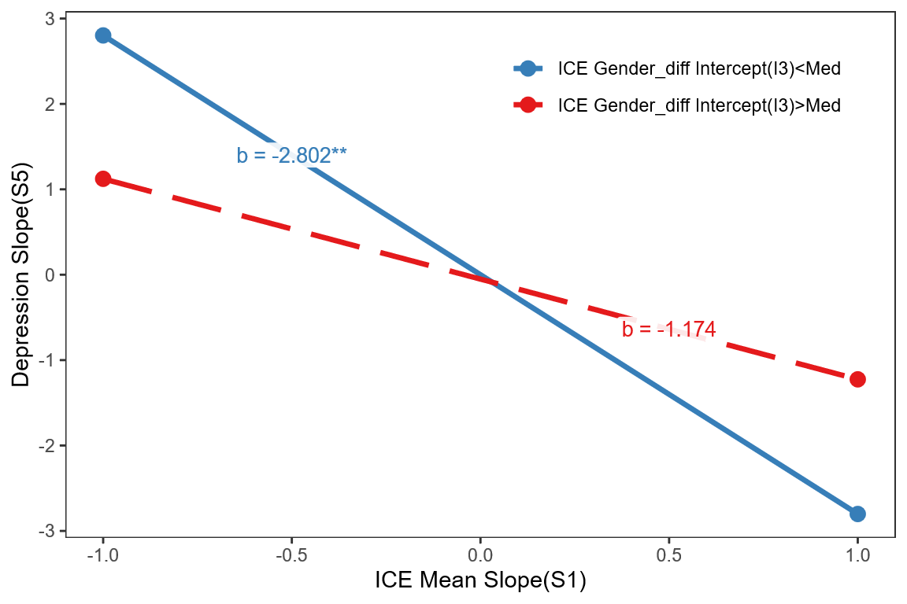
Figure 4.4.2.2: PP-LGCM Gender_diff moderation effects of closeness mean traj on depressive traj_MI_TICs_r
Table 4.4.2.3: PP-LGCM Sib_diff moderation effects of closeness mean traj on depressive traj_MI_TICs_r
 | I1I4 |  | I1S4 |  | S1I4 |  | S1S4
 | I5 | S5 | I5 | S5 | I5 | S5 | I5 | S5
I1 | -0.208**  (0.068)¹ | -0.040**  (0.012) | -0.208***  (0.049) | -0.039***  (0.011) | -0.210***  (0.048) | -0.040***  (0.011) | -0.205***  (0.050) | -0.042**  (0.012)
S1 | — — | -0.849*  (0.338) | — — | -0.831*  (0.328) | — — | -1.235**  (0.399) | — — | -0.911**  (0.277)
I4 | -0.040  (0.033) | -0.002  (0.004) | -0.040  (0.033) | -0.002  (0.004) | -0.040  (0.033) | -0.016  (0.010) | -0.040  (0.033) | -0.001  (0.004)
S4 | — — | 0.001  (0.004) | — — | 0.001  (0.004) | — — | 0.001  (0.004) | — — | -0.005  (0.011)
I1I4_INT | -0.001  (0.092) | -0.002  (0.010) | — — | — — | — — | — — | — — | — —
I1S4_INT | — — | — — | — — | -0.004  (0.011) | — — | — — | — — | — —
S1I4_INT | — — | — — | — — | — — | — — | 0.549+  (0.302) | — — | — —
S1S4_INT | — — | — — | — — | — — | — — | — — | — — | 0.233  (0.354)
MIN | -0.208**  (0.068) | -0.040**  (0.012) | — — | -0.039***  (0.011) | — — | -1.235**  (0.399) | — — | -0.911**  (0.277)
MAX | -0.209**  (0.066) | -0.041**  (0.013) | — — | -0.043**  (0.014) | — — | -0.686*  (0.319) | — — | -0.679  (0.480)
Means | 0.684***  (0.132) | 0.023  (0.023) | 0.684***  (0.132) | 0.022  (0.022) | 0.683***  (0.132) | 0.032  (0.024) | 0.684***  (0.132) | 0.025  (0.022)
Variances | 0.588*  (0.254) | 0.005***  (0.001) | 0.587*  (0.253) | 0.005***  (0.001) | 0.577*  (0.252) | 0.005***  (0.001) | 0.586*  (0.260) | 0.005***  (0.001)
Model fit index | AIC=63561.19,  BIC=64085.04 | AIC=63561.19,  BIC=64085.04 | AIC=63559.11,  BIC=64076.88 | AIC=63559.11,  BIC=64076.88 | AIC=63554.45,  BIC=64072.21 | AIC=63554.45,  BIC=64072.21 | AIC=63558.41,  BIC=64076.17 | AIC=63558.41,  BIC=64076.17
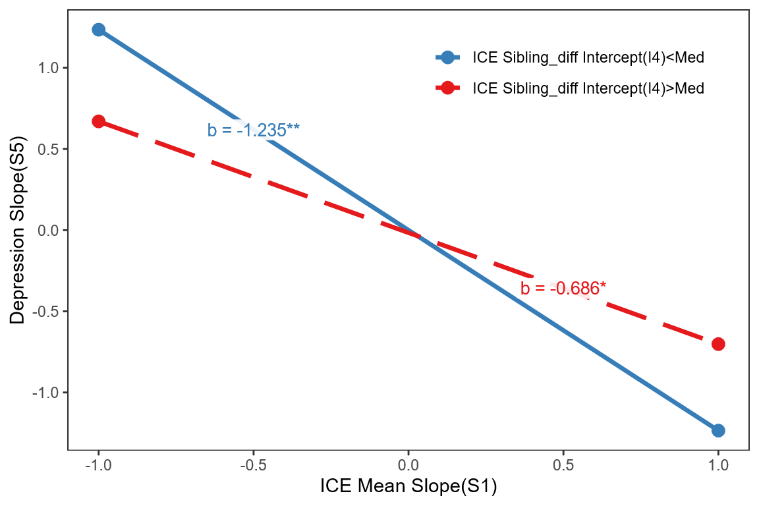
https://x.com/i/status/2017581619499175943

Figure 4.4.2.3: PP-LGCM Sib_diff moderation effects of closeness mean traj on depressive traj_MI_TICs_r
Table 4.4.2.4: PP-LGCM Sib_diff4_4 moderation effects of closeness mean traj on depressive traj_MI_TICs_r
 | I1I4 |  | I1S4 |  | S1I4 |  | S1S4
 | I5 | S5 | I5 | S5 | I5 | S5 | I5 | S5
I1 | -0.294***  (0.077)¹ | -0.040*  (0.019) | -0.236***  (0.052) | -0.039*  (0.017) | -0.232***  (0.050) | -0.042***  (0.011) | -0.231***  (0.051) | -0.043**  (0.012)
S1 | — — | -1.201  (0.776) | — — | -1.150+  (0.668) | — — | -1.622***  (0.444) | — — | -1.284**  (0.457)
I4 | -0.043  (0.035) | -0.001  (0.004) | -0.045  (0.035) | -0.001  (0.005) | -0.045  (0.035) | -0.026*  (0.012) | -0.045  (0.035) | 0.000  (0.005)
S4 | — — | -0.002  (0.005) | — — | -0.002  (0.005) | — — | -0.001  (0.005) | — — | -0.015  (0.011)
I1I4_INT | 0.115  (0.099) | 0.003  (0.012) | — — | — — | — — | — — | — — | — —
I1S4_INT | — — | — — | — — | 0.000  (0.011) | — — | — — | — — | — —
S1I4_INT | — — | — — | — — | — — | — — | 0.932**  (0.343) | — — | — —
S1S4_INT | — — | — — | — — | — — | — — | — — | — — | 0.479  (0.325)
MIN | -0.294***  (0.077) | -0.040*  (0.019) | — — | -0.039*  (0.017) | — — | -1.622***  (0.444) | — — | -1.284**  (0.457)
MAX | -0.179**  (0.066) | -0.037+  (0.022) | — — | -0.040*  (0.019) | — — | -0.690*  (0.340) | — — | -0.805+  (0.431)
Means | 0.696***  (0.138) | 0.042  (0.029) | 0.704***  (0.138) | 0.041  (0.027) | 0.704***  (0.138) | 0.052*  (0.023) | 0.704***  (0.138) | 0.046+  (0.024)
Variances | 0.705**  (0.263) | 0.005***  (0.001) | 0.699**  (0.261) | 0.005***  (0.001) | 0.668**  (0.251) | 0.005***  (0.001) | 0.698**  (0.265) | 0.005***  (0.001)
Model fit index | AIC=58060.38,  BIC=58564.77 | AIC=58060.38,  BIC=58564.77 | AIC=58060.23,  BIC=58558.62 | AIC=58060.23,  BIC=58558.62 | AIC=58046.47,  BIC=58544.86 | AIC=58046.47,  BIC=58544.86 | AIC=58056.94,  BIC=58555.33 | AIC=58056.94,  BIC=58555.33
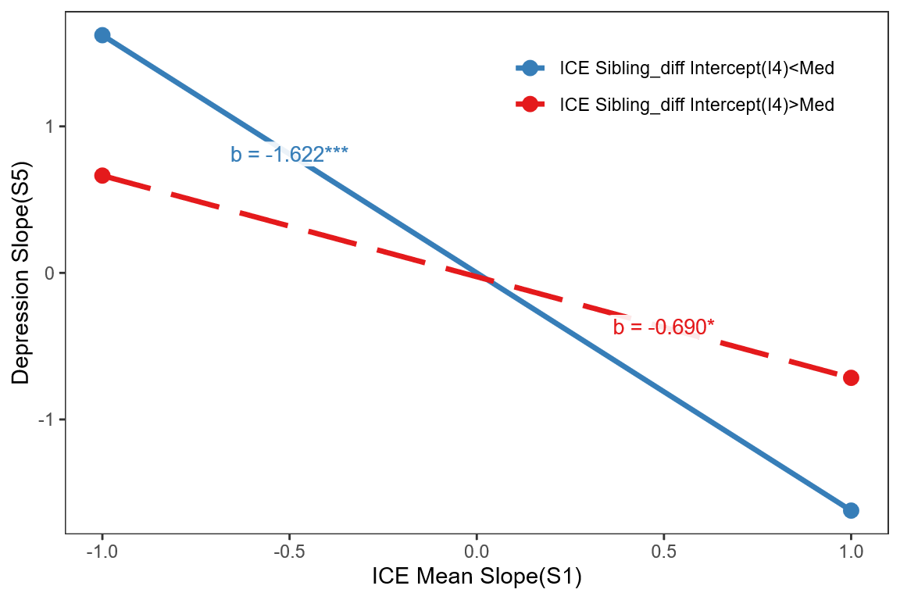
Figure 4.4.2.4: PP-LGCM Sib_diff4_4 moderation effects of closeness mean traj on depressive traj_MI_TICs_r

Heterogeneous analysis异质性分析

（一）直接效应的异质性
表4.5.1-4.5.4在表4.3.1直接效应的基础上，分别添加了亲近度均值、方差、性别差、排行差（老大）、排行差（老小）与性别（ref=女）、学历（ref=初中以下）、城乡（ref=乡村）、收入（ref=不高于中位数）的交互项，旨在系统验证代际亲近度家内差异轨迹对长者抑郁轨迹影响的异质性。结果显示：
代际亲近度家内差异轨迹对长者抑郁轨迹的影响未发现性别差异（表4.5.1）。
代际亲近度家内均值、标准差轨迹对长者抑郁轨迹的影响存在学历差异（表4.5.2，0.220*、2.671+、-0.278*），两组模型均通过了似然比卡方检验（∆df = 3, P-value = 0；∆df = 3, P-value = 0.0096）。边际效应显示，小学学历者的亲近度均值初始水平负向预测长者抑郁的初始水平（-0.280**），初中以上的负向关联不再显著（见图4.5.2A）；小学学历者的亲近度均值增长率负向预测长者抑郁的增长率（-2.777*），初中以上的负向关联不再显著（见图4.5.2B）；小学学历者的亲近度标准差初始水平正向预测长者抑郁的初始水平（0.325**），初中以上者由负转正不再显著（见图4.5.2C）。该结果，部分印证了假设2.2：低学历者资源条件更差，对子女的依附程度可能更强，其心理健康更易受到积极、消极代际关系的影响。
城乡的调节效应显示，代际亲近度家内性别差、排行差（长子）轨迹对长者抑郁轨迹的影响存在城乡差异（表4.5.3，0.041*、0.856*），两组模型均通过了似然比卡方检验（∆df = 3, P-value = 0.046；∆df = 3, P-value = 0.0816）。其中，尽管对城乡与性别差截距的交互项在5%水平上正向显著（0.041*），但边际效应显示（见图4.5.3A），无论城乡亲近度性别差的初始水平（-0.030，0.012）与长者抑郁斜率之间均无显著关联，故不存在实质的城乡差异。值得注意的是，排行差（长子）斜率与城乡（ref=乡村）的交互项在5%水平上正向显著（0.856*），边际效应显示（见图4.5.3B），两者排行差斜率都显著负向预测抑郁斜率，但是乡村长者（-3.184***）比城镇长者更强（-2.328***）。反应出，乡村长者的心理健康的增速更易受到排行差（长子）增速的影响，长子亲近度的提升更能改善乡村长者的抑郁状况。
代际亲近度家内均值轨迹对长者抑郁轨迹的影响存在收入差异（表4.5.4，0.224*、1.537+），且模型通过了似然比卡方检验（∆df = 3, P-value = 0）。边际效应显示，中低收入者的亲近度均值初始水平负向预测抑郁的初始水平（-0.318***），高收入者的负向关联大大减弱（见图4.5.4A）；中低收入者的亲近度均值斜率负向预测抑郁的斜率（-2.228*），高收入者不再显著（见图4.5.4B）。反应出，中低收入者的心理健康的均值和增速更易受到代际亲近度均值和增速变化的影响，高收入者的心理健康则更趋稳定。
综上所述，不同于Zhang & Li（2025a）的研究发现女性对代际关系家内差异更敏感，本文并未发现“亲近度家内差异”对抑郁轨迹影响的性别差异，假设3.1未获验证；这与Ward （2008）、Zhang & Liu（2024）关于幸福感、认知能力的研究结果相似，可能的原因在于，随着社会网络的逐步萎缩，家庭对于老年男性和女性的精神价值同样重要；但也可能是代际亲近度严重的顶端堆积效应，导致性别差异未能显示。故这一结论无法代表代际关系家内差异的整体效应，能否拓展至其他代际关系维度还有待验证。不同于Li etal（2023）的研究发现社会经济条件更优者对代际关系家内差异更敏感，本文发现学历、农村、收入低于中位数等社会经济条件越差（而非越好）的长者心理健康对与子女亲近度的均值、标准差、排行差更敏感，积极关系的正向效应更强、消极关系负面影响更强，假设4.1a获得验证（假设4.1b被拒绝）。为确保这一结果的稳健性，本文一方面使用了多组结构方程模型对上述调节效应进行了检验（假定模型参数设定分组不变），由于Mplus的多重插补数据不支持似然比卡方检验(MLR Chi-Square Difference Test)，故使用Wald test完成系数组间的差异检验。结果显示，除sibling_diff4 Slope→cesd8 Slope系数在城乡之间无显著差异（β= 0.023，pval=0.978）外，其余显著性结果与上述潜调节结果基本一致；证明三个交互项同时估计的模型的有效性。具有稳健性。另一方面，将均值标准化后的标准差、性别差、排行差（老大、长子）替换为未均值标准化的值后，结果未发生变化（见附录表4.5.1a至表4.5.4a）。
Table 4.5.1: PP-LGCM moderation effects of contaction traj on depressive traj
 | Mean |  | SD |  | Gender_diff |  | Sibling_diff |  | Sibling_diff4
 | I | S | I | S | I | S | I | S | I | S
Intercept | -0.304***  (0.075)¹ | -0.051  (0.040) | 0.335**  (0.124) | 0.014  (0.027) | -0.215  (0.220) | -0.015  (0.022) | -0.062  (0.089) | -0.011  (0.010) | -0.044  (0.129) | 0.059  (0.090)
Slope | — — | -1.129  (1.652) | — — | 0.073  (0.050) | — — | -0.396  (0.252) | — — | 0.017  (0.179) | — — | -1.256  (1.349)
SEX | -0.196***  (0.032) | -0.036  (0.025) | -0.185***  (0.032) | -0.003  (0.018) | -0.183***  (0.032) | -0.021**  (0.006) | -0.180***  (0.032) | -0.023***  (0.006) | -0.181***  (0.032) | -0.015+  (0.009)
SEX × Intercept | 0.163  (0.099) | 0.022  (0.023) | -0.155  (0.127) | 0.010  (0.025) | 0.075  (0.223) | 0.003  (0.020) | 0.007  (0.105) | 0.010  (0.012) | -0.074  (0.149) | -0.039  (0.050)
SEX × Slope | — — | 0.338  (0.921) | — — | -0.053  (0.046) | — — | 0.189  (0.216) | — — | 0.021  (0.187) | — — | 0.719  (0.670)
I_LOW | -0.304***  (0.075) | -0.051  (0.040) | 0.335**  (0.124) | 0.014  (0.027) | -0.215  (0.220) | -0.015  (0.022) | -0.062  (0.089) | -0.011  (0.010) | -0.044  (0.129) | 0.059  (0.090)
S_LOW | — — | -1.129  (1.652) | — — | 0.073  (0.050) | — — | -0.396  (0.252) | — — | 0.017  (0.179) | — — | -1.256  (1.349)
I_HIGH | -0.141*  (0.069) | -0.030  (0.019) | 0.180*  (0.079) | 0.024*  (0.011) | -0.139+  (0.072) | -0.012  (0.010) | -0.055  (0.067) | -0.001  (0.007) | -0.118  (0.085) | 0.019  (0.047)
S_HIGH | — — | -0.792  (0.767) | — — | 0.020  (0.014) | — — | -0.208*  (0.081) | — — | 0.038  (0.070) | — — | -0.536  (0.781)
Means | 0.682***  (0.132) | 0.030  (0.045) | 0.717***  (0.131) | -0.017  (0.028) | 0.752***  (0.128) | 0.012  (0.022) | 0.743***  (0.132) | 0.015  (0.021) | 0.739***  (0.132) | -0.002  (0.027)
Variances | 0.588*  (0.252) | 0.005**  (0.002) | 0.592*  (0.240) | 0.006***  (0.001) | 0.589*  (0.248) | 0.006***  (0.001) | 0.602*  (0.245) | 0.006***  (0.001) | 0.584*  (0.241) | 0.005**  (0.002)
Model fit index | AIC=63697.39,  BIC=64209.26 | AIC=63697.39,  BIC=64209.26 | AIC=66898.31,  BIC=67410.19 | AIC=66898.31,  BIC=67410.19 | AIC=57413.98,  BIC=57883.20 | AIC=57413.98,  BIC=57883.20 | AIC=66245.00,  BIC=66738.60 | AIC=66245.00,  BIC=66738.60 | AIC=62747.74,  BIC=63241.33 | AIC=62747.74,  BIC=63241.33
1Notes . CFI = comparative fit index; RMSEA = root mean square error of approximation. All the control variables were included in both models. Unstandardized coeffcients are presented. Standard errors in parentheses. All models were also adjusted for number of waves in which respondents participated(Friedman etal., 2025). The variance of the slope for positive marital quality is constrained to be 0 due to lack of variation over time.
+ p < 0.1, * p < 0.05, ** p < 0.01, *** p < 0.001
Table 4.5.2: PP-LGCM moderation effects of contaction traj on depressive traj
 | Mean |  | SD |  | Gender_diff |  | Sibling_diff |  | Sibling_diff4
 | I | S | I | S | I | S | I | S | I | S
Intercept | -0.280***  (0.062)¹ | 0.005  (0.038) | 0.325**  (0.103) | -0.042  (0.100) | -0.293  (0.243) | -0.007  (0.054) | -0.070  (0.075) | -0.005  (0.008) | -0.128  (0.110) | 0.140  (0.143)
Slope | — — | -2.777*  (1.144) | — — | 0.182  (0.188) | — — | -0.522  (0.677) | — — | 0.067  (0.116) | — — | -2.501  (1.842)
EDU | -0.138***  (0.039) | -0.073+  (0.039) | -0.143***  (0.039) | 0.065  (0.081) | -0.139***  (0.039) | -0.002  (0.009) | -0.136***  (0.039) | -0.007  (0.006) | -0.136***  (0.039) | 0.013  (0.015)
EDU × Intercept | 0.220*  (0.088) | -0.064  (0.047) | -0.278*  (0.118) | 0.072  (0.113) | 0.280  (0.245) | -0.001  (0.054) | 0.050  (0.092) | -0.004  (0.012) | 0.075  (0.130) | -0.116  (0.100)
EDU × Slope | — — | 2.671+  (1.512) | — — | -0.182  (0.210) | — — | 0.446  (0.649) | — — | -0.093  (0.132) | — — | 1.765  (1.163)
I_LOW | -0.280***  (0.062) | 0.005  (0.038) | 0.325**  (0.103) | -0.042  (0.100) | -0.293  (0.243) | -0.007  (0.054) | -0.070  (0.075) | -0.005  (0.008) | -0.128  (0.110) | 0.140  (0.143)
S_LOW | — — | -2.777*  (1.144) | — — | 0.182  (0.188) | — — | -0.522  (0.677) | — — | 0.067  (0.116) | — — | -2.501  (1.842)
I_HIGH | -0.060  (0.065) | -0.059**  (0.018) | 0.047  (0.075) | 0.029  (0.024) | -0.013  (0.060) | -0.007  (0.011) | -0.020  (0.053) | -0.009  (0.010) | -0.053  (0.075) | 0.024  (0.073)
S_HIGH | — — | -0.106  (0.688) | — — | 0.000  (0.042) | — — | -0.076  (0.074) | — — | -0.026  (0.061) | — — | -0.735  (1.138)
Means | 0.674***  (0.132) | 0.069+  (0.036) | 0.715***  (0.131) | -0.060  (0.076) | 0.744***  (0.128) | 0.010  (0.024) | 0.744***  (0.132) | 0.014  (0.021) | 0.738***  (0.132) | -0.015  (0.031)
Variances | 0.559*  (0.249) | 0.003*  (0.001) | 0.575*  (0.252) | 0.004**  (0.002) | 0.585*  (0.243) | 0.005*  (0.002) | 0.596*  (0.242) | 0.006***  (0.001) | 0.594*  (0.245) | 0.004*  (0.001)
Model fit index | AIC=63682.01,  BIC=64193.89 | AIC=63682.01,  BIC=64193.89 | AIC=66889.35,  BIC=67401.23 | AIC=66889.35,  BIC=67401.23 | AIC=57404.88,  BIC=57874.10 | AIC=57404.88,  BIC=57874.10 | AIC=66244.95,  BIC=66738.54 | AIC=66244.95,  BIC=66738.54 | AIC=62736.14,  BIC=63229.74 | AIC=62736.14,  BIC=63229.74
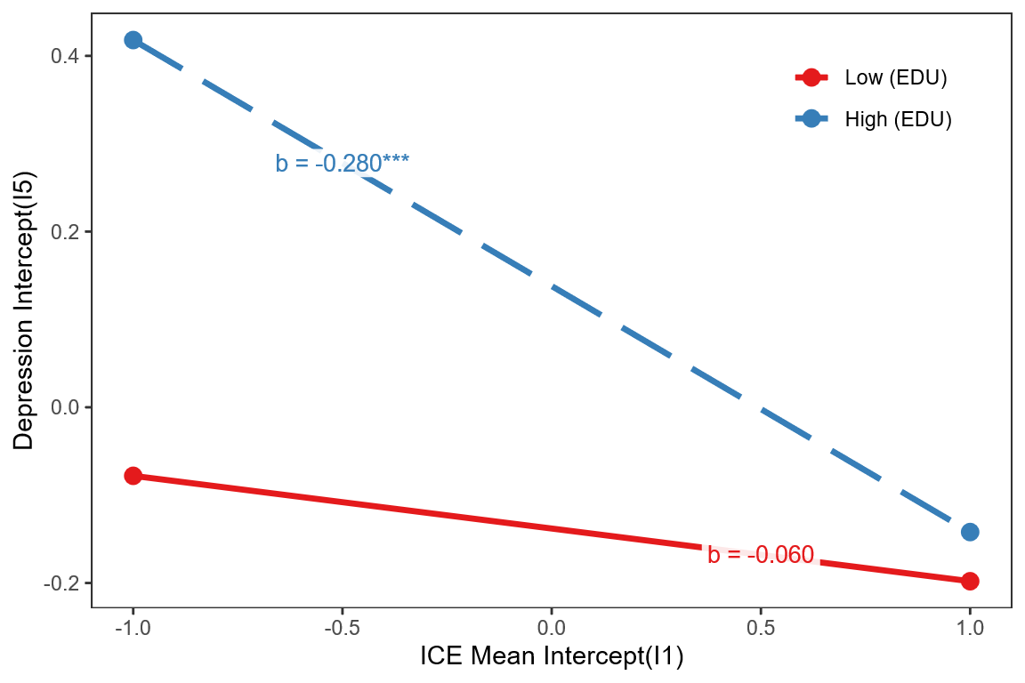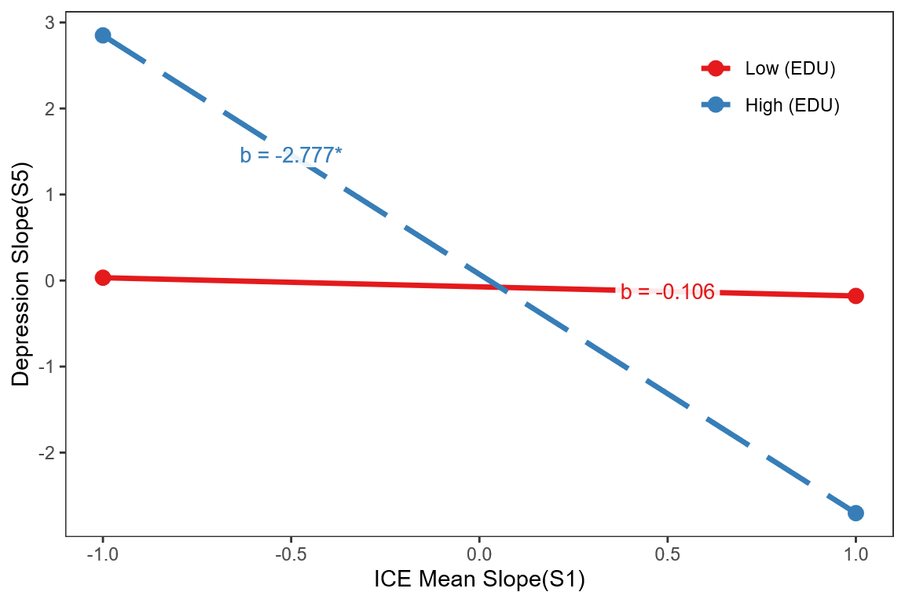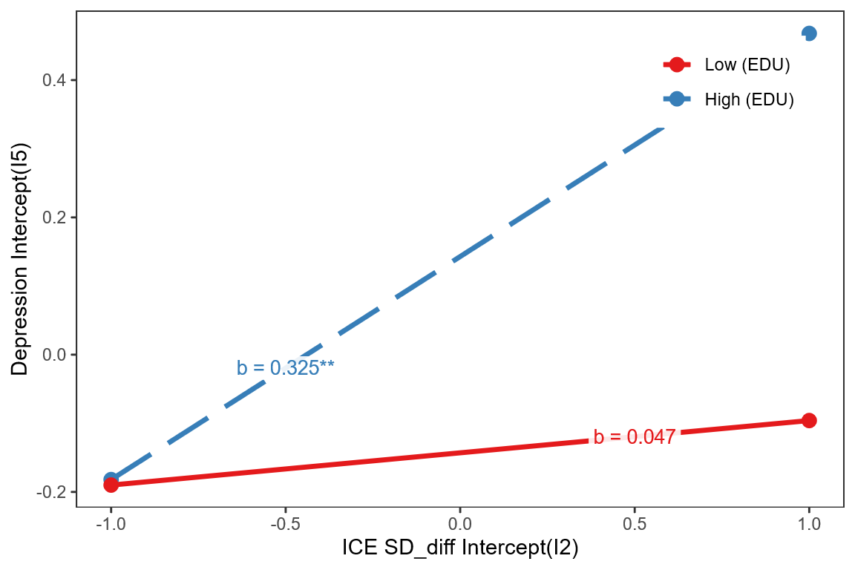
A B C
图4.5.2 PP-LGCM moderation effects of contaction traj on depressive traj
Table 4.5.3: PP-LGCM moderation effects of contaction traj on depressive traj
 | Mean |  | SD |  | Gender_diff |  | Sibling_diff |  | Sibling_diff4
 | I | S | I | S | I | S | I | S | I | S
Intercept | -0.281***  (0.079)¹ | -0.026  (0.077) | 0.274+  (0.141) | 0.013  (0.140) | -0.282  (0.193) | -0.030  (0.020) | -0.053  (0.091) | -0.007  (0.011) | -0.159  (0.134) | 0.167  (0.144)
Slope | — — | -1.974  (2.887) | — — | 0.071  (0.307) | — — | -0.376+  (0.198) | — — | 0.138  (0.167) | — — | -3.184***  (0.022)
URBAN | -0.103**  (0.039) | -0.039  (0.029) | -0.101*  (0.039) | -0.002  (0.088) | -0.101*  (0.039) | -0.015**  (0.006) | -0.100*  (0.039) | -0.017**  (0.006) | -0.101**  (0.039) | -0.007  (0.007)
URBAN × Intercept | 0.124  (0.100) | 0.005  (0.034) | -0.060  (0.132) | 0.003  (0.113) | 0.244  (0.204) | 0.041*  (0.019) | -0.003  (0.112) | 0.001  (0.014) | 0.140  (0.154) | -0.038  (0.047)
URBAN × Slope | — — | 0.822  (1.039) | — — | -0.039  (0.225) | — — | 0.216  (0.178) | — — | -0.170  (0.188) | — — | 0.856*  (0.399)
I_LOW | -0.281***  (0.079) | -0.026  (0.077) | 0.274+  (0.141) | 0.013  (0.140) | -0.282  (0.193) | -0.030  (0.020) | -0.053  (0.091) | -0.007  (0.011) | -0.159  (0.134) | 0.167  (0.144)
S_LOW | — — | -1.974  (2.887) | — — | 0.071  (0.307) | — — | -0.376+  (0.198) | — — | 0.138  (0.167) | — — | -3.184***  (0.022)
I_HIGH | -0.157*  (0.062) | -0.021  (0.046) | 0.214**  (0.082) | 0.015  (0.031) | -0.038  (0.069) | 0.012  (0.011) | -0.056  (0.065) | -0.006  (0.010) | -0.020  (0.078) | 0.129  (0.107)
S_HIGH | — — | -1.151  (1.922) | — — | 0.032  (0.084) | — — | -0.159*  (0.078) | — — | -0.033  (0.079) | — — | -2.328***  (0.418)
Means | 0.673***  (0.132) | 0.051  (0.077) | 0.717***  (0.131) | -0.016  (0.124) | 0.750***  (0.128) | 0.013  (0.022) | 0.744***  (0.132) | 0.016  (0.021) | 0.738***  (0.131) | -0.024  (0.027)
Variances | 0.596*  (0.263) | 0.004+  (0.002) | 0.594*  (0.260) | 0.006  (0.004) | 0.583*  (0.258) | 0.006***  (0.001) | 0.600*  (0.246) | 0.006***  (0.001) | 0.589*  (0.255) | 0.003  (0.002)
Model fit index | AIC=63698.26,  BIC=64210.14 | AIC=63698.26,  BIC=64210.14 | AIC=66904.87,  BIC=67416.74 | AIC=66904.87,  BIC=67416.74 | AIC=57403.72,  BIC=57872.94 | AIC=57403.72,  BIC=57872.94 | AIC=66243.92,  BIC=66737.52 | AIC=66243.92,  BIC=66737.52 | AIC=62745.10,  BIC=63238.70 | AIC=62745.10,  BIC=63238.70
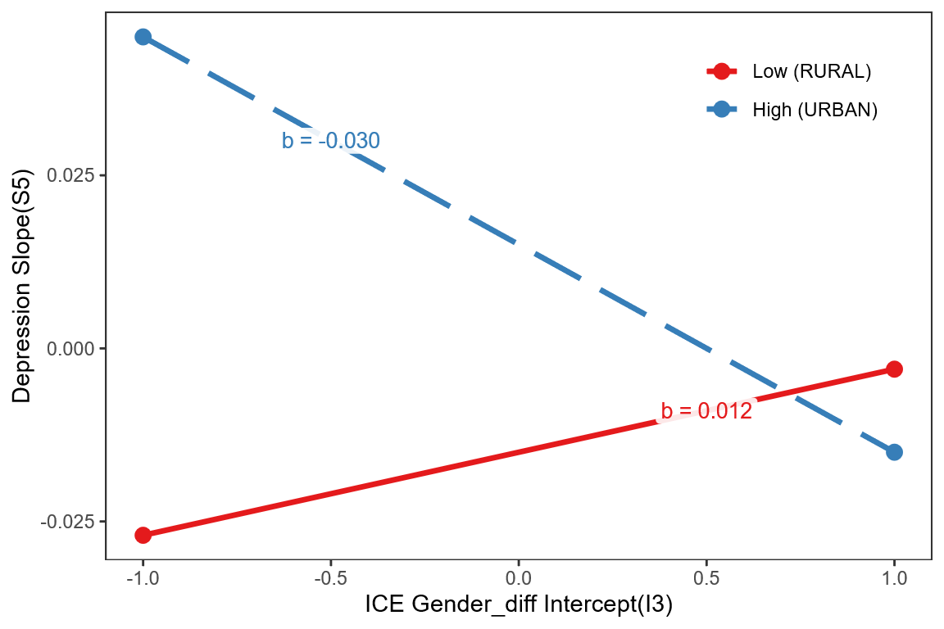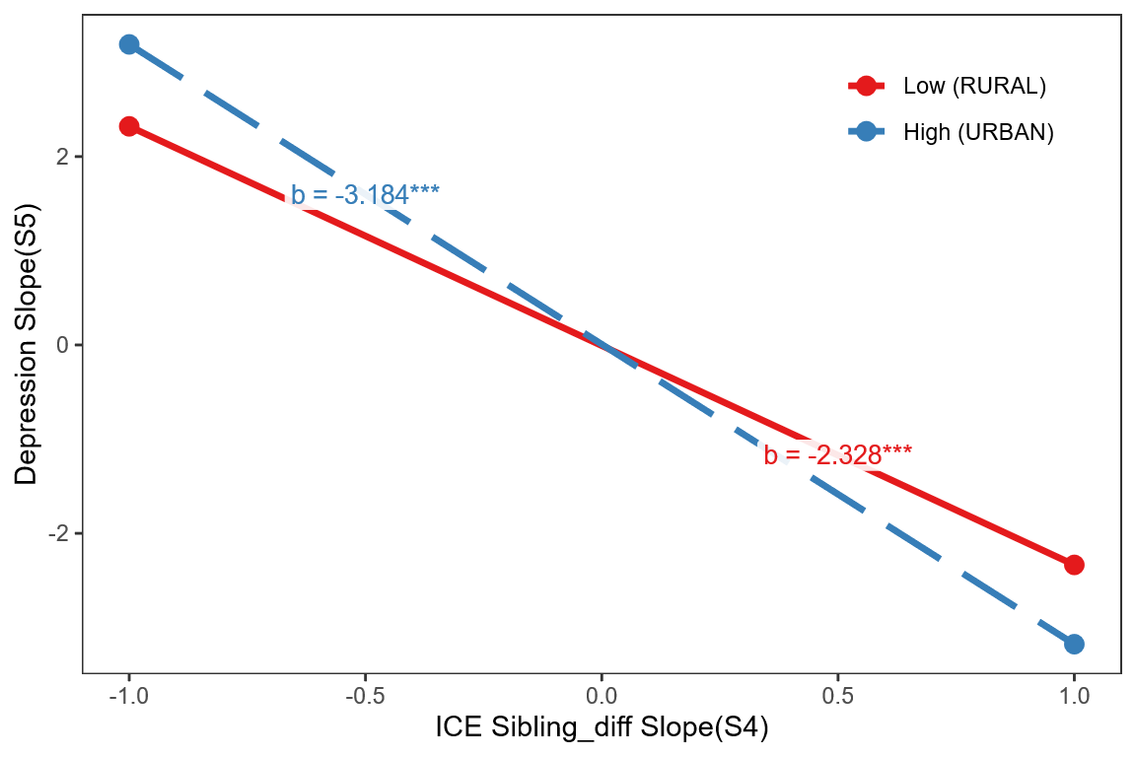
A B
图4.5.3: PP-LGCM moderation effects of contaction traj on depressive traj
Table 4.5.4: PP-LGCM moderation effects of contaction traj on depressive traj
 | Mean |  | SD |  | Gender_diff |  | Sibling_diff |  | Sibling_diff4
 | I | S | I | S | I | S | I | S | I | S
Intercept | -0.318***  (0.075)¹ | -0.002  (0.035) | 0.318*  (0.123) | -0.024  (0.104) | -0.264  (0.220) | -0.020  (0.027) | -0.079  (0.091) | -0.011  (0.012) | -0.134  (0.122) | 0.110  (0.131)
Slope | — — | -2.228*  (0.980) | — — | 0.139  (0.197) | — — | -0.475  (0.297) | — — | 0.148  (0.195) | — — | -2.131  (1.888)
PINC | -0.023  (0.042) | -0.041+  (0.024) | -0.028  (0.042) | 0.038  (0.054) | -0.028  (0.042) | 0.003  (0.005) | -0.026  (0.041) | -0.001  (0.005) | -0.026  (0.042) | 0.014  (0.011)
PINC × Intercept | 0.224*  (0.089) | -0.047  (0.031) | -0.160  (0.132) | 0.038  (0.079) | 0.179  (0.228) | 0.030  (0.025) | 0.058  (0.115) | 0.011  (0.016) | 0.083  (0.143) | -0.066  (0.069)
PINC × Slope | — — | 1.537+  (0.858) | — — | -0.100  (0.139) | — — | 0.368  (0.262) | — — | -0.188  (0.211) | — — | 1.329  (0.858)
I_LOW | -0.318***  (0.075) | -0.002  (0.035) | 0.318*  (0.123) | -0.024  (0.104) | -0.264  (0.220) | -0.020  (0.027) | -0.079  (0.091) | -0.011  (0.012) | -0.134  (0.122) | 0.110  (0.131)
S_LOW | — — | -2.228*  (0.980) | — — | 0.139  (0.197) | — — | -0.475  (0.297) | — — | 0.148  (0.195) | — — | -2.131  (1.888)
I_HIGH | -0.094+  (0.053) | -0.049***  (0.013) | 0.158*  (0.069) | 0.014  (0.033) | -0.085  (0.067) | 0.010  (0.012) | -0.021  (0.064) | 0.000  (0.009) | -0.051  (0.079) | 0.043  (0.086)
S_HIGH | — — | -0.690  (0.460) | — — | 0.040  (0.067) | — — | -0.108  (0.078) | — — | -0.040  (0.072) | — — | -0.802  (1.374)
Means | 0.677***  (0.132) | 0.057+  (0.034) | 0.720***  (0.132) | -0.044  (0.081) | 0.763***  (0.129) | 0.011  (0.023) | 0.756***  (0.132) | 0.015  (0.022) | 0.752***  (0.132) | -0.012  (0.031)
Variances | 0.565*  (0.252) | 0.004**  (0.001) | 0.575*  (0.255) | 0.005**  (0.002) | 0.581*  (0.249) | 0.006***  (0.001) | 0.590*  (0.243) | 0.006***  (0.001) | 0.583*  (0.248) | 0.004**  (0.002)
Model fit index | AIC=63682.45,  BIC=64194.32 | AIC=63682.45,  BIC=64194.32 | AIC=66897.13,  BIC=67409.00 | AIC=66897.13,  BIC=67409.00 | AIC=57404.34,  BIC=57873.56 | AIC=57404.34,  BIC=57873.56 | AIC=66242.00,  BIC=66735.60 | AIC=66242.00,  BIC=66735.60 | AIC=62739.29,  BIC=63232.88 | AIC=62739.29,  BIC=63232.88
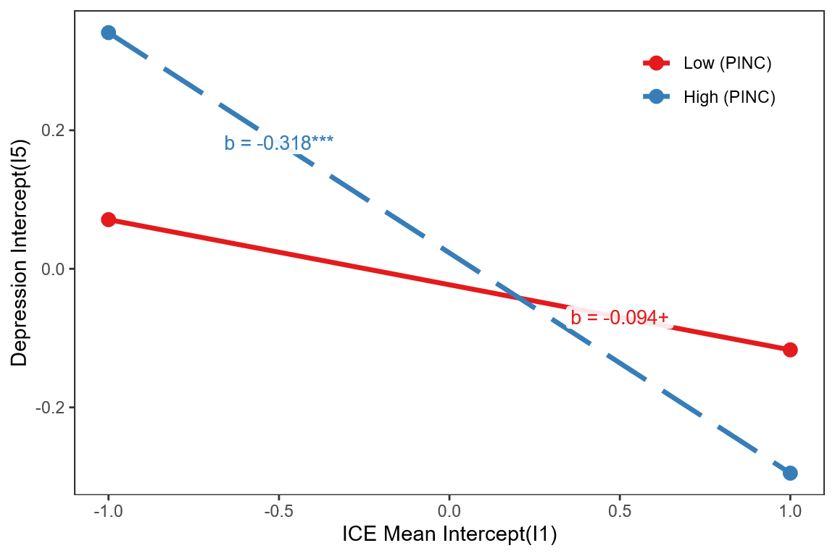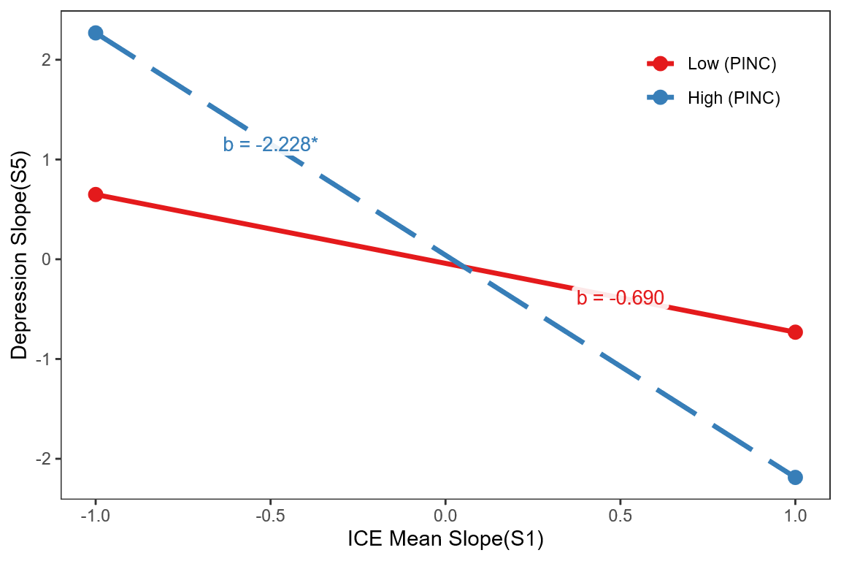
A B
图4.5.4: PP-LGCM moderation effects of contaction traj on depressive traj

（二）调节效应的异质性
综合潜变量调节（LMS）与三维调节效应的检验要求（Cheung et al., 2021; Dawson et al., 2006; Hayes, 2022; Maslowsky et al., 2015），本文仅对三维交互项显著的模型中通过似然比卡方检验且边际二维交互项显著的调节效应进行解释。其中，三维交互项显著证明调节效应存在显著差异，通过似然比卡方检验表明加入三维交互项和低阶的二维交互项后模型拟合度获得显著提升，边际二维交互项显著证明在性别/社会经济条件下的调节效应存在实际意义（避免差异显著但边际效应都不显著的问题）。
- 线性调节效应的异质性
表4.5.5展示了所有线性调节效应在性别、社会经济条件下的异质性检验结果。由于所有调节效应模型均未通过似然比检验，暗示当前基于线性调节效应的异质性模型拟合度更差，故不再对显著的三维交互效应进行解释（全部三维交互项模型结果见附录表4.5.5.1-附录4.5.5.32）。
表4.5.5 线性调节效应异质性：三维交互项的显著性及似然比卡方检验
调节效应 | 异质性维度 | X | W | Z | Y | 三维交互项X*W*Z | 似然比检验LRT | 边际二维交互项（X*W|Z=0） | 边际二维交互项（X*W|Z=1）
标准差对均值的调节效应 | 性别 | I1 | I2 | Gender | I5 | -0.164**  (0.048) | ∆df = 12, P-value = 1 | 0.065*  (0.030) | -0.099*  (0.039)
性别差对均值的调节效应 | 学历 | S1 | I3 | Edu | S5 | -0.013+  (0.007) | ∆df = 8, P-value = 1 | 0.004+  (0.002) | -0.009  (0.007)
 | 城乡 | S1 | I3 | Urban | S5 | -0.015+  (0.008) | ∆df = 8, P-value = 1 | 0.008+  (0.004) | -0.007  (0.007)
排行差（老大）对均值的调节效应 | 学历 | S1 | I4 | Edu | S5 | 0.019*  (0.008) | ∆df = 8, P-value = 1 | -0.011**  (0.003) | 0.008  (0.007)
 | 收入 | S1 | I4 | Pincome | S5 | 0.013+  (0.008) | ∆df = 8, P-value = 1 | -0.011**  (0.003) | 0.002  (0.007)
排行差（长子）对均值的调节效应 | 性别 | I1 | I4_4 | gender | I5 | 0.169*  (0.075) | ∆df = 12, P-value = 1 | -0.053  (0.047) | 0.117*  (0.058)
 | 城乡 | S1 | I4_4 | Urban | S5 | -0.014+  (0.008) | ∆df = 8, P-value = 1 | -0.001  (0.005) | -0.015*  (0.006)
均值对标准差的调节效应 | 性别 | I2 | I1 | gender | I5 | -0.133*  (0.065) | ∆df = 12, P-value = 1 | 0.015  (0.063) | -0.117*  (0.047)
 | 城乡 | I2 | I1 | Urban | S5 | -0.014+  (0.009) | ∆df = 12, P-value = 1 | 0.002  (0.005) | -0.013  (0.008)
均值对性别差的调节效应 | 收入 | I3 | I1 | Pincome | S5 | -0.025+  (0.013) | ∆df = 12, P-value = 1 | 0.000  (0.007) | -0.025*  (0.011)
 | 收入 | S3 | I1 | Pincome | S5 | -0.023*  (0.011) | ∆df = 8, P-value = 1 | -0.002  (0.007) | -0.025**  (0.010)
均值对排行差（老大）的调节效应 | 学历 | I4_4 | S1 | Edu | S5 | 0.163*  (0.083) | ∆df = 8, P-value = 1 | -0.125*  (0.060) | 0.038  (0.059)
注：前缀I_表示截距项，前缀S_表示斜率项。后缀_1表示亲近度均值，后缀_2表示亲近度标准差，后缀_3表示亲近度性别，后缀_4表示亲近度排行差（老大），后缀_4_4表示亲近度排行差（长子）。似然比检验结果为10个插补数据的平均P-value.

- 非线性调节效应的异质性
表4.5.6展示了所有非线性调节效应在性别、社会经济条件下的异质性检验结果。13个三维交互项显著的模型中仅7个通过了似然比检验，其中，4个至少一个边际二维交互项达到显著水平。接下来结合简单斜率图对4个显著的三维交互项进行解释（全部三维交互项模型结果见附录表4.5.6.1-附录4.5.6.32）。
调节效应的异质性，旨在回答积极关系与消极关系的互动作用在不同性别、社会经济条件的群体之间差异如何。如表4.5.6所示，首先，积极与消极关系之间互动效应未发现显著的性别差异。其次，两种关系之间的互动效应存在显著的社会经济背景差异。

表4.5.6展示了标准差对均值调节效应的存在学历差异。
其一，三维交互项显示，均值截距*标准差截距*学历的交互项对抑郁斜率的系数正向显著（0.060*）。边际二维交互项显示，均值截距*标准差截距在初中以下负向不显著（-0.020），初中以上正向显著（0.041*）。边际效应显示（见图4.5.6A），对于初中以下群体，均值截距对抑郁斜率的缓解作用不受标准差初始水平高低的影响；对于初中以上群体，标准差初始水平低于中位数时，均值截距对抑郁斜率的缓解作用得到显著强化（-0.065***）。
其二，三维交互项显示，均值斜率*标准差截距*学历的交互项对抑郁斜率的系数正向显著（0.063*）。边际二维交互项显示，均值斜率*标准差截距在初中以下负向显著（-0.036），初中以上正向不显著（0.026*）。边际效应显示（见图4.5.6B），对于初中以下群体，标准差初始水平越大，均值斜率对抑郁斜率的缓解作用得到显著强化（-0.058***）；对于初中以上群体，无论标准差初始水平高低，均值斜率对抑郁斜率的缓解作用无显著差异。
其三，三维交互项显示，均值斜率*标准差斜率*学历的交互项对抑郁斜率的系数正向显著（2.310*）。边际二维交互项显示，均值斜率*标准差斜率在初中以下负向显著（-1.140*），初中以上正向不显著（1.170）。边际效应显示（见图4.5.6C），对于初中以下群体，标准差变化速率越大，均值斜率对抑郁斜率的缓解作用得到强化（-2.490**）；对于初中以上群体，均值斜率对抑郁斜率的缓解作用不受到标准差变化速率高低的影响。
由于均值代表积极效应、标准差低于中位数代表积极关系，标准差高于中位数代表消极关系，标准差对均值调节效应的影响存在学历差异说明，消极效应与积极效应的作用机制在不同学历群体中不同：学历更高的人群，倾向于追求更全面和谐的代际关系，故在标准差更低时，均值的抑郁缓解作用更强；标准差更高时，均值的抑郁缓解作用不再显著，表现为“消极效应对积极效应的弱化作用”的逻辑。学历更低的人群，倾向于依附特定子女应对养老问题，故在标准差更高时，均值的抑郁缓解作用更强；在标准差更低时，均值的抑郁缓解作用被削弱，未发现“消极效应对积极效应的弱化作用”的逻辑，反而表现为“消极关系对积极关系的强化作用”的逻辑，消极关系发挥了正向刺激的作用。

表4.5.6展示了均值对性别差调节效应的存在城乡差异。三维交互项显示，性别差斜率*均值斜率*城乡的交互项对抑郁斜率的系数正向显著（-0.627+）。边际二维交互项显示，标准差斜率*均值截距在农村正向显著（0.670+），在城市正向不显著（0.042）。边际效应显示（见图4.5.6D），对于乡村长者，均值斜率低于中位数时，性别差斜率对抑郁斜率的缓解作用被显著强化（0.670+）；对于城市长者群体，无论均值斜率高低，性别差斜率对抑郁斜率均无缓解作用。
由于性别差代表积极效应、均值增速低于中位数代表消极效应，均值对性别差调节效应的影响存在城乡差异说明，消极效应与积极效应的作用机制在城乡群体中不同：乡村长者，养儿防老观念更重，故在整体亲近度均值增速更慢时，性别差的抑郁缓解作用更强，表现为“消极关系对积极关系的强化作用”，消极关系发挥了正向刺激的作用；城市长者，倾向于追求更全面和谐的代际关系，故性别差的抑郁缓解作用与均值增速无关。

表4.5.6展示了均值对排行差（长子）调节效应的存在学历差异。三维交互项显示，排行差（长子）截距*均值截距*学历的交互项对抑郁斜率的系数正向显著（-1.205***）。边际二维交互项显示，排行差（长子）截距*均值截距在初中以下学历中正向显著（1.329***），初中以上学历中正向不显著（0.124）。边际效应显示（见图4.5.6E），对于初中以下学历的长者，当均值初始水平低于中位数时，排行差（长子）截距对抑郁斜率有显著的缓解作用（-1.140*）；对于初中以上学历的长者，无论均值初始水平高低，排行差（长子）截距对抑郁斜率均无影响。
由于排行差（长子）代表积极效应、均值初始水平低于中位数代表消极效应，均值对排行差（长子）调节效应的影响存在学历差异说明，消极效应与积极效应的作用机制因学历而不同：低学历长者，养儿防老观念更重，故在整体亲近度更低时，排行差（长子）显现出显著的抑郁缓解作用，表现为“消极关系对积极关系的强化作用”，消极关系发挥了正向刺激的作用。高学历长者，倾向于追求更全面和谐的代际关系，故无论亲近度整体水平高低，长子效应均不显著。

总体而言，代际关系家内差异之间的调节效应未发现显著的性别差异，假设3.2未获得验证，存在显著的社会经济背景差异，假设4.2b获得验证（假设4.2a未获得验证）。首先，“消极效应对积极效应的弱化作用”发生在社会经济背景更好的群体；学历更高的人群，倾向于追求更全面和谐的代际关系，故在标准差更低时，均值的抑郁缓解作用更强；标准差更高时，均值的抑郁缓解作用不再显著。但这一弱化效应并未在城市、高收入群体中发现。除此之外，研究还发现社会经济背景更差的老人对代际关系之间的互动效应也有显著反映，但并非假设4.2a所认为的弱化效应，反而表现为“消极关系对积极关系的强化作用”，消极关系发挥了正向刺激的作用。例如：学历更低的人群，在标准差更高时，均值的抑郁缓解作用更强；乡村长者在整体亲近度均值增速更慢时，性别差的抑郁缓解作用更强；低学历长者，在整体亲近度更低时，排行差（长子）显现出显著的抑郁缓解作用。这反映了，条件更差的老年人面对代际关系具有更强的生活理性，第一生活要务仍是“解决生存问题”；当所处代际关系本身就很消极时，为了生存，老年人会对任何代际关系的积极变化有积极回应。
表4.5.6 非线性调节效应异质性：三维交互项的显著性及似然比卡方检验
调节效应 | 异质性维度 | X | W | Z | Y | 三维交互项  X*W*Z | 似然比检验  LRT | 边际二维交互项  （X*W|Z=0） | 边际二维交互项  （X*W|Z=1） | 边际效应  X|Z=0,W=0 | 边际效应  X|Z=0,W=1 | 边际效应  X|Z=1,W=0 | 边际效应  X|Z=1,W=1
标准差对均值的调节效应 | 学历 | I1 | I2 | Edu | S5 | 0.060*  (0.026) | ∆df = 8, P-value = 0.0449 | -0.020  (0.016) | 0.041*  (0.019) | -0.025+  (0.014) | -0.045**  (0.016) | -0.065***  (0.018) | -0.024  (0.018)
 | 学历 | S1 | I2 | Edu | S5 | 0.063*  (0.029) | ∆df = 4, P-value = 0.0324 | -0.036*  (0.017) | 0.026  (0.021) | -0.022  (0.014) | -0.058***  (0.017) | -0.050**  (0.017) | -0.024  (0.025)
 | 学历 | S1 | S2 | Edu | S5 | 2.310*  (1.063) | ∆df = 4, P-value = 0.0001 | -1.140**  (0.437) | 1.170  (1.061) | -1.350  (1.022) | -2.490**  (0.949) | -0.747+  (0.417) | 0.423  (0.987)
排行差（老大）对均值的调节效应 | 学历 | S1 | I4 | Edu | S5 | 0.042*  (0.021) | ∆df = 4, P-value = 0.3668 | -0.015  (0.013) | 0.027  (0.017)
 | 收入 | S1 | I4 | Pincome | S5 | 0.052**  (0.020) | ∆df = 4, P-value = 0.0811 | -0.025+  (0.015) | 0.027+  (0.015)
均值对标准差的调节效应 | 性别 | I2 | I1 | Gender | I5 | -0.482*  (0.238) | ∆df = 8, P-value = 0.1986 | 0.304  (0.197) | -0.178  (0.139)
 | 学历 | S2 | I1 | Edu | S5 | 0.056*  (0.025) | ∆df = 4, P-value = 0.0198 | -0.039*  (0.018) | 0.016  (0.020) | -0.004  (0.033) | -0.043  (0.035) | -0.034  (0.036) | -0.017  (0.033)
 | 收入 | I2 | I1 | Pincome | I5 | -0.399+  (0.226) | ∆df = 8, P-value = 0.3781 | 0.232  (0.189) | -0.166  (0.127)
 | 收入 | S2 | I1 | Pincome | S5 | 0.046+  (0.026) | ∆df = 4, P-value = 0.0421 | -0.042*  (0.020) | 0.004  (0.019) | -0.003  (0.034) | -0.045  (0.037) | -0.029  (0.037) | -0.025  (0.035)
均值对性别差的调节效应 | 城乡 | I3 | I1 | Urban | S5 | -0.051+  (0.031) | ∆df = 8, P-value = 0.0088 | 0.014  (0.029) | -0.037+  (0.022) | -0.027  (0.023) | -0.013  (0.020) | 0.022  (0.015) | -0.015  (0.016)
 | 城乡 | S3 | S1 | Urban | S5 | -0.627+  (0.361) | ∆df = 4, P-value = 0.0024 | 0.670+  (0.370) | 0.042  (0.197) | -0.676+  (0.346) | -0.006  (0.196) | -0.222  (0.186) | -0.180  (0.137)
 | 收入 | I3 | I1 | Pincome | S5 | -0.055+  (0.032) | ∆df = 8, P-value = 0.3157 | 0.004  (0.032) | -0.050*  (0.025)
均值对排行差（长子）的调节效应 | 学历 | I4 | I1 | Edu | S5 | -1.205***  (0.193) | ∆df = 4, P-value = 0.2583 | 1.329***  (0.200) | 0.124  (0.335) | -1.140*  (0.571) | 0.189  (0.676) | -0.241  (0.282) | -0.117  (0.181)
注：前缀I_表示截距项，前缀S_表示斜率项。后缀_1表示亲近度均值，后缀_2表示亲近度标准差，后缀_3表示亲近度性别，后缀_4表示亲近度排行差（老大），后缀_4_4表示亲近度排行差（长子）。似然比检验结果为10个插补数据的平均P-value.

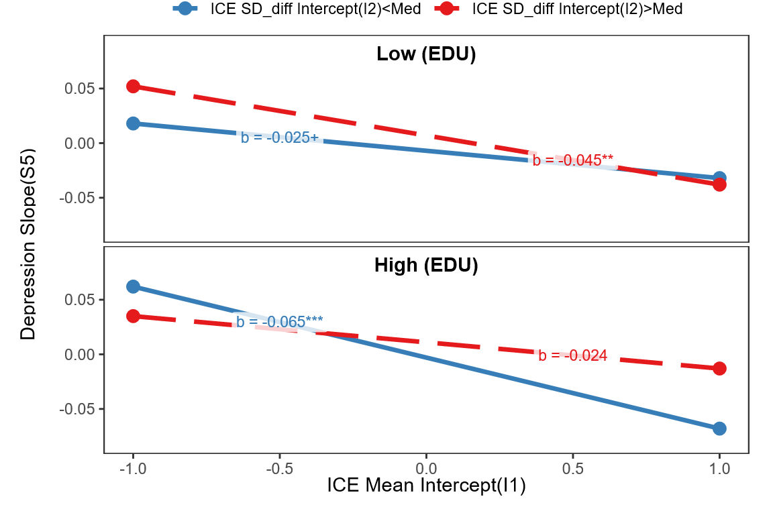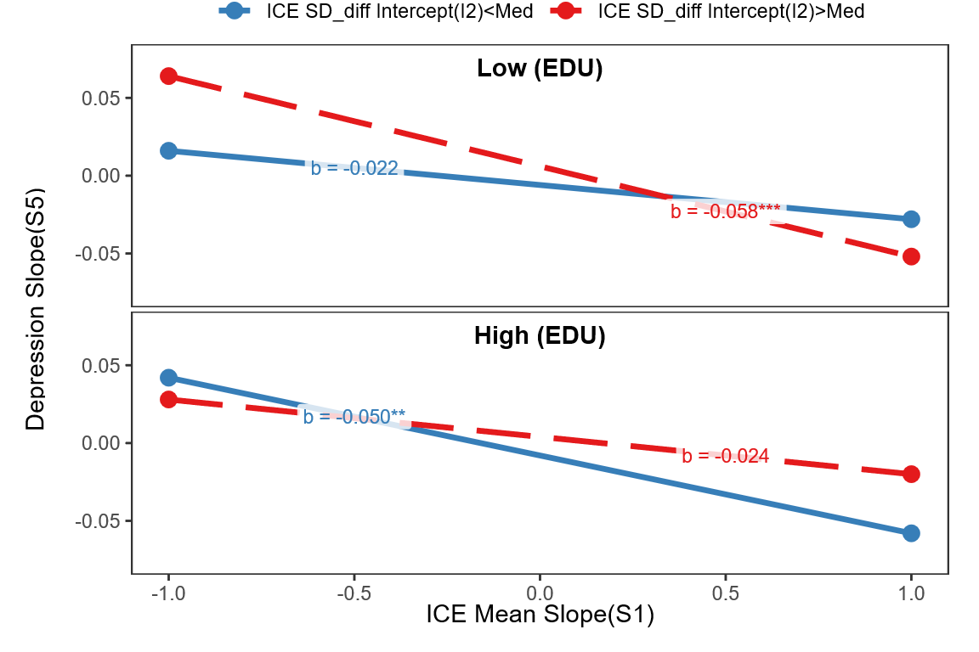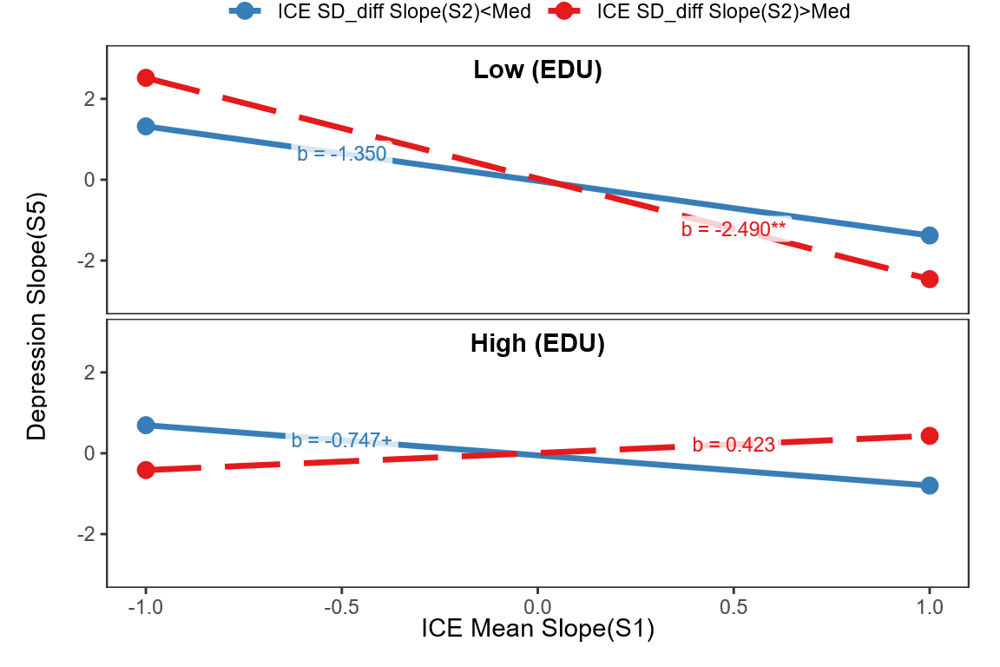
A B C
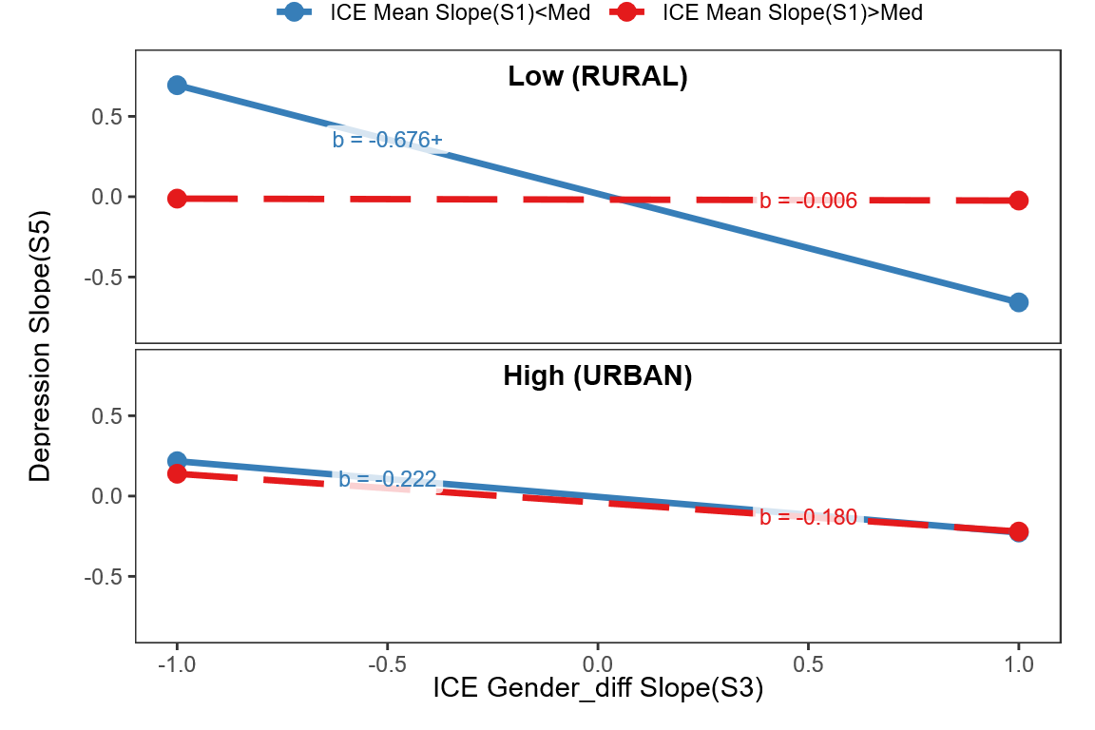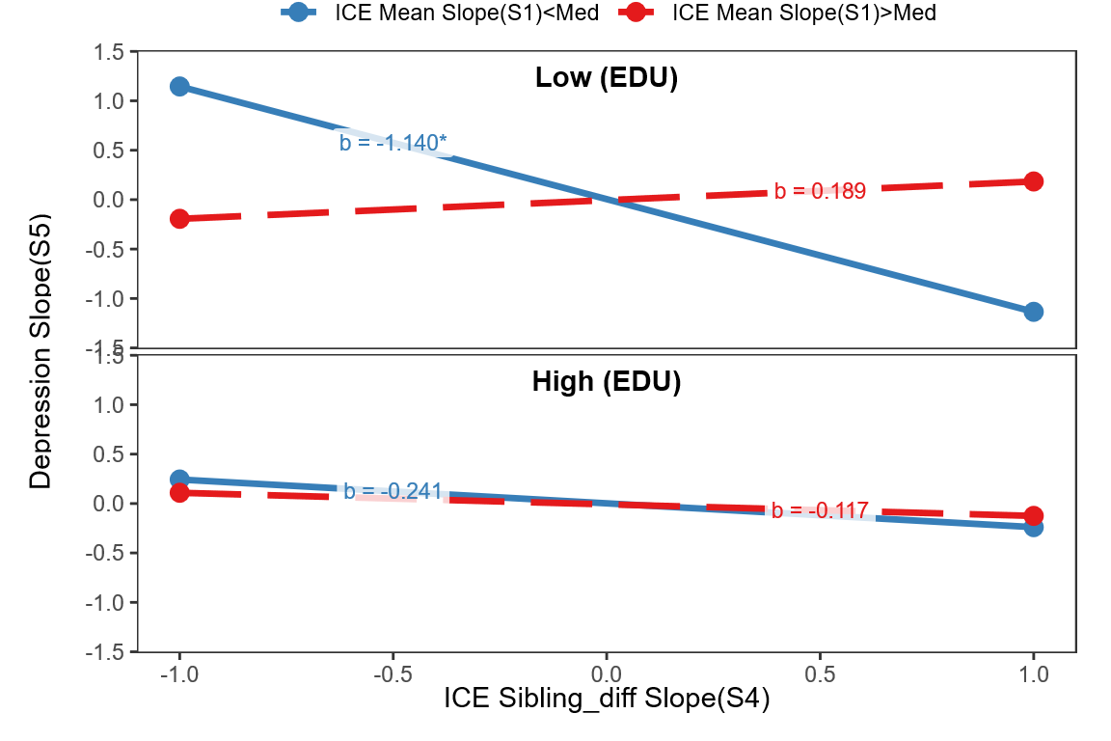
D E
图4.5.6 非线性调节效应异质性：三维交互项

Discussion讨论：
多子女家庭的代际关系并非铁板一块、亦非一成不变，这一复杂特征对老年心理健康的影响尚不清楚也鲜有人关注。本文利用中国具有全国代表性的纵向数据，从家庭内部差异的视角探讨了代际亲近度轨迹与老年抑郁轨迹之间的直接关联、互动/效应及其在性别、社会经济特征方面的异质性，旨在验证家庭内部差异方法对东亚社会的解释力，增进对中国家庭代际关系复杂性及其后果的理解。

我们首先从均值（Mean）、标准差（SD/mean）、性别差（Gender_diff/mean）、排行差四个家内差异维度，检验了代际亲近度轨迹与老年抑郁轨迹之间的直接关联。我们发现：亲近度均值、性别差代表积极关系，改善抑郁轨迹；标准差代表消极关系，恶化抑郁轨迹；三者的当期效应、跨期累积效应、动态共变效应同时存在。不仅初始水平均显著预测老年人抑郁初始状态与变化趋势，变化趋势也能显著同步预测变化趋势。排行差对抑郁轨迹有潜在负向影响但不具有统计显著性。这一方面验证了“加法策略”对中国家庭的解释力，老年父母仍旧非常重视整体家庭凝聚力，既要情深意切、又要全家团结。这与先前的国内外研究结果基本一致，例如，亲子关系整体质量越高抑郁症状越轻（Li et al., 2023），亲子关系的高度异质性会对老年父母的认知功能产生不利影响（Zhang et al., 2025a）。
不同的是，男女有别、长幼有序的传统文化令“差异”本身被赋予了更多积极意义。与儿子们的亲近程度越高（即性别差越大），抑郁改善的当期和跨期效果均越强；与老大、长子的亲近度优势（即排行差越大）虽然并带来显著的抑郁改善，但至少不再如标准差所代表的负面关系般恶化抑郁状况，发挥潜在的积极意义。排行差不显著的原因可能与各地不同的赡养实践有关，导致总体来看老大和老小在老人心中的地位都很重要，强于排行中间的子女们（Hu et al., 2019）；也可能是因为长幼之间仅只是赡养分工不同，如老大出钱、老小出力（陶涛 等, 2021），无关远近优劣，进而未能在全国范围形成明确一致的积极/消极意义。老年抑郁的实际改善效果取决于特定社会情境下代际关系家庭结构所能代表的实际意义。

其次，我们分析了多态并存的代际亲近度家内差异在不同特征之间的相互作用。结果并未发现所期待的“积极关系的缓解效应、消极关系的抑制效应”，而是观察到了“消极关系的放大效应”。事实上，家内差异研究所提出的“互动策略”（Suitor et al., 2018）——积极关系可以缓冲消极结构带来的压力、消极关系抑制积极关系的正向影响——并不涉及时间效应，描述的是同步调节效应，对应表3.2.1至表3.2.4中的“截距调节截距效应（ I1I2_INT、I1I3_INT、I1I4_INT、I1I4_INT）”，或者“斜率调节斜率效应（S1S2_INT、S1S3_INT、S1S4_INT、S1S4_INT）”。但是，所有这些同步交互项都不显著，说明“积极关系的缓解效应、消极关系的抑制效应”在当期效应、动态共变效应上并未获得验证。
尽管，传统的互动策略并未获得验证，但是借助LGCM框架，本文得以在跨期维度上拓展了互动策略：“截距调节斜率效应全都显著（S1I2_INT、S1I3_INT、S1I4_INT、S1I4_INT）”，这反映出家内代际关系之间潜藏的跨期调节效应。截距代表了初始禀赋或基线结构，斜率代表了后期发展趋势（2012-2022年间），两者显著的交互效应揭示了家庭内部代际关系的基期结构影响着老年人对后续关系变化敏感程度：消极的基线结构强化了积极变化的边际效应；积极的基线结构弱化了积极变化的边际效应。换言之，基期消极关系更强的老年人，亲近度均值斜率改善抑郁斜率的作用越强；基期积极关系更强的老年人，亲近度均值斜率对抑郁斜率的改善作用依旧存在但相对较弱。例如，代际亲近度内部差异大、与儿子、老大、长子亲近度更弱，对于老年人而言属于消极关系，有此类经历的老年人精神可能长期处于高压状态，整体亲子关系的“回升”对于老人抑郁的改善效果将是巨大的；处于家内差异更小、与儿子、老大、长子更亲密的家庭中的老年，情感满足程度与生活保障程度更高，整体亲近度的提升对抑郁的改善幅度随之放缓。
社会情绪选择理论（敖玲敏 等, 2011; 刘晓燕 等, 2011）认为，对未来生命中所剩时间的感知影响着社会目标的优先性选择，当知觉到未来时间非常有限时，优先选择以情绪调节为目标。随着身体技能的衰老，老年人对代际亲密关系的期望越来越高，也更容易对代际关系积极变化作出正向回应。这解释了老年抑郁变化趋势对整体亲近水平的改善为何如此敏感。在这种自然趋势下，长期处于消极关系会进一步强化了老人的对亲密关系的期望，积极关系改善健康的边际效应随之更强。跨期交互效应提供了两点政策启示：①基期代际关系家内差异状况对老人抑郁发展轨迹具有情境效应，应尽力避免老年人长期处在代际亲近度标准差大、与儿子、老大、长子更不亲近的环境中。②即便基期代际关系结构消极，也可以通过逐步提升整体亲近度水平来缓解老年抑郁。

最后，我们对直接效应和调节效应在性别、社会经济条件（学历、城乡、收入）维度的异质性进行了检验。结果显示，直接效应、调节效应均不存在性别差异，均存在社会经济条件差异。
性别差异的不显著与Ward （2008）、Zhang & Liu（2024）关于老年幸福感、认知能力的研究结果相似，可能的原因在于，随着社会网络的逐步萎缩，家庭对于老年男性和女性的精神价值同等重要；但也可能是代际亲近度严重的顶端堆积效应，导致性别差异未能显示。故这一结论仅能做有限解读，无法代表代际关系家内差异的整体效应，能否拓展至其他代际关系维度还有待更多验证。
对于社会经济条件异质性而言，基本支持社会经济条件更差者对代际关系家内差异更敏感的规律。
就直接效应而言，不同于Li etal（2023）的研究发现社会经济条件更优者对代际关系家内差异更敏感，本文发现学历、农村、收入低于中位数等社会经济条件越差（而非越好）的长者心理健康对与子女亲近度的均值、标准差、排行差更敏感，积极关系的正向效应更强、消极关系负面影响更强，假设4.1a获得验证（假设4.1b被拒绝）。
就调节效应而言，社会经济背景更差的老人对代际关系之间的互动效应也有显著反映，但并非假设4.2a所认为的弱化效应，反而表现为“消极关系对积极关系的强化作用”，消极关系发挥了正向刺激的作用。例如：学历更低的人群，倾向于依附特定子女应对养老问题，故在标准差更高时，均值的抑郁缓解作用更强；乡村长者，养儿防老观念更重，故在整体亲近度均值增速更慢时，性别差的抑郁缓解作用更强；低学历长者，养儿防老观念更重，故在整体亲近度更低时，排行差（长子）显现出显著的抑郁缓解作用。
上述异质性反映了两点，第一，条件更差的老年人生活自主性更差，更易受到代际关系家内差异的影响；第二，生活理性（而非情感）仍是中国老年人理解代际关系的主要逻辑，第一生活要务仍是“解决生存问题”；当自身条件更差，所处代际关系本身就很消极时，为了生存，老年人会对任何代际关系的积极变化有积极回应。相反，条件更好的老年人精神独立性更强、更少受到子女的波及。
一个例外是，初中以上学历的老年人对代际关系家内差异的调节效应更敏感——“消极效应对积极效应的弱化作用”，这符合Ji et al., （2020）2020; 刘汶蓉（2021）, 2021；Li & Zhang（2023）提到的因物质条件改善而催生的“情感转向”：学历更高的人群，倾向于追求更全面和谐的代际关系，故在标准差更低时，均值的抑郁缓解作用更强；标准差更高时，均值的抑郁缓解作用不再显著。但这一弱化效应并未在城市、高收入群体中发现。其中的原因除了高学历者社会经济条件更好、刺激了更高的代际团结需要之外，本文推测也与高学历者本身具备更理想的代际团结期望有关（无参考文献），但尚未发现支持这一观点的研究证据，考虑到结论的孤立性，不排除是学历的异质性只是一个特例。

综上所述，本文是首个真正从纵向维度全面评估代际亲近度轨迹如何影响老年人抑郁轨迹的研究，为理解老年父母心理健康状态及变化提供了新的理论解释和实证证据：
首先，代际关系家内差异对老年抑郁存在实质影响，兼具普遍规律与儒家特色。代际关系不是铁板一块也不是一成不变，坚持家内差异、动态演变视角对于心理健康从业者和老龄政策制定者至关重要；老年抑郁状况与家庭内部所有子女的代际亲近度密切关联：家庭内部的亲近度总体平均水平越高越好、总体差异越小越好、与儿子越亲近越好，以上三个维度在早期/基期的优势越大、抑郁改善效果就越好。
其次，家内差异的多态并存对老年抑郁产生调节效应。家内差异消极关系对积极关系存在非线性、跨期调节效应，积极关系增长速率的抑郁缓解作用，在消极关系起始水平更糟糕的老人中更加明显。边际效应更强的政策意义在于更易进行心理健康的干预。因此，健康管理者/老龄政策制定者应该侧重于关注“早期/长期处于代际亲近度内部差异大、与儿子、老大、长子更不亲近”的老年群体，以最大程度实现政策效果。
最后，家内差异对老年人抑郁的具体影响随社会经济特征而异。良好的社会经济条件是拱卫老年心理健康的关键屏障，当老年人生活独立性不足，将不可避免受到代际关系家内差异的干扰，任何消极关系都可能令本就无暇自顾的老年人的心理健康雪上加霜。当自身条件更差，所处代际关系本身就很消极时，为了生存，老年人会对任何代际关系的积极变化有积极回应。

Limitations and future directions
本研究也存在一些缺陷：
1.受限于数据可得性，本研究仅选取了代际亲近度衡量代际关系。CFPS使用5级量表测量代际亲近度，加之中国老年人家丑不外扬的价值取向，导致该指标存在明显的右偏（天花板效应），超过90%的样本集中在亲近和非常亲近两级；严重限制的家庭之间、家庭内部的变异的捕捉。因此，本文的研究结论趋向保守。自2016年起，CFPS代际关系测量维度增加了经济支持、家务帮助、代际联系三个维度，未来可以基于已有的四期数据，在这些维度上为代际关系家内差异对老年心理健康的影响机理补充更多证据。
2.家内差异的性别维度、排行维度样本损失严重，降低了统计效力。性别差样本需要至少两个子女且性别不同（-935），导致28.56%的样本被剔除，实际样本量仅有2339个；排行差（老大）样本需要所有子女年龄无缺失（-380），导致11.61%的样本被剔除，实际样本量仅有2894个；排行差（长子）需要年龄和性别同时满足要求（-701），导致21.41%的样本被剔除，实际样本量仅有2573个。平行过程LGCM以及潜变量调节对于样本数量要求较高（Cheong, 2011; Cheung et al., 2021; Maslowsky et al., 2015），过多的样本损失降低了这两个维度直接效应、调节效应模型的统计效力，也部分解释了其模型结果多不显著的原因。对此，未来可以尝试加速纵向设计/队列序贯数据与潜增长模型相结合的方法来检验时间轨迹，例如队列序贯-潜增长模型（Cohort-Sequential LGCM）可以在更短的追踪周期下估计更长时间范围的单变量轨迹（Adkins et al., 2009; Duncan et al., 2005, 2007, 2011; Fischer et al., 2019; Orth et al., 2010）、队列序贯-平行过程潜增长模型（Parallel Cohort-Sequential LGCM）可以验证多变量轨迹之间的相关关系（Haan et al., 2012; Prinzie et al., 2006; Schrager et al., 2022; Zhang, 2013），甚至交互效应（Zhang, 2013）。需要注意的是，当年龄效应被解释为时间效应时，需要队列间年龄效应无差异的强假设，传统加速纵向设计的缺陷也将在此过程中被放大（如，截距、斜率的解释无法对应具体时间点等）。此外，发展心理学理论明确指出，年龄比波次更能有效地反映个体抑郁轨迹的时间特征，加速纵向设计有助于从年龄趋势的角度理解代际关系家内差异与父母抑郁症状之间的变化趋势（Adkins et al., 2009; Hankin et al., 1998; Ge et al., 1994）。
3.潜变量调节过程中使用观测变量（截距和斜率的因子得分）替代潜变量，增大了模型误差。目前适用潜调节（LMS）的两种估计方式“极大似然估计-数值积分方法”和“贝叶斯估计”（方杰 等, 2022; Asparouhov et al., 2019; 徐金燕 等, 2025）均无法在“三个平行过程LGCM”中实现模型收敛，故本研究将充当调节变量的轨迹的截距和斜率单独估计后视为观测变量构建了潜变量与观测变量的潜交互项。需要承认的是，这种做法是一种以牺牲统计精度、挽救模型拟合的权宜之举。LGCM的因子得分只是潜在因子的估计值并带有一定的标准差，视其为观测值（忽视测量误差）将导致斜率或截距对远端结果的影响程度被低估（Attenuation bias），基础增长模型的设定错误被持续放大。但这种做法也有其合理之处，Muthen团队（1993）认为当指示变量为连续变量时，将因子得分作为自变量也可以获得无偏回归系数（Skrondal et al., 2001），本文恰属于这种情况。
事实上，潜变量调节对多重共线性十分敏感，且基于平行过程LGCM的潜调节不收敛的情况十分常见（El-Sheikh et al., 2019; Safa et al., 2020），三维平行过程LGCM的潜调节成功收敛的更是寥寥（徐金燕 等, 2025）。我们认为，在满足特定要求的情况下，使用因子得分作为预测变量可能是未来在面对潜调节模型不收敛时，获得一个保守估计的可选策略。
遗憾的是本文并未找到合适的检验调节效应的稳健性方式：首先，本文使用了未均值标准化的标准差、性别差、排行差绝对值，在潜调节框架下（LMS）对调节效应、调节效应的异质性进行了检验，模型出现了严重的多重共线问题，多个标准误远大于回归系数。这正是本文选择对家内差异进行均值标准化的初衷。其次，本文还将调节变量视为分组变量，使用多组别结构方程检验调节效应、调节效应的异质性（Carrizales et al., 2025; 李曦 等, 2025; Safa et al., 2020），通过Wald test检验各个影响路径是否存在显著的分组差异；结果并未发现任何显著差异。本文无法区别是分组后过低的样本量影响了统计效力，还是潜调节与多组结构方差模型之间的机制导致的不显著。最后，本文还分别考虑了Mallory & Russell （2021）的分时点检验方法和Yeung & Igarashi（2025）的Monte Carlo 模拟方法。前者无法验证斜率对斜率的调节效应——这恰恰是本文调节效应的核心发现，后者并不适用于包含潜调节（LMS）的PP-LGCM，故均予放弃。尽管如此，由于本文所有调节效应都经过了“似然比卡方检验+交互项显著”的两步验证，且结论呈现规律特征，具有一定的现实解释力，故认为结论可信。
4.由于变量缺失严重，本文并未充分控制时变混杂变量。非平衡面版的数据结构下，每期数据的时变控制变量缺失数量平均超过25%，对此本文尝试将大量时变变量视为因变量的FIML方法无法拟合，使用MI对时变变量的插补模型也无法收敛，故未包含时变控制变量。
非时变协变量（TIC）直接作用于潜增长因子（截距与斜率），解释起始水平与变化速率的个体间变异；时变协变量（TVC）直接作用于各时间点的观测指标，解释特定时间点的状态波动如何导致个体偏离总体发展轨迹（个体内变异），忽略 TVC 一方面导致了各期的随机扰动无法解释（残差放大）、模型拟合质量由此降低，另一方面也可能因遗漏关键变量而导致本文潜在增长因子被高估（Curran et al., 2010; Wickrama et al., 2021; Grimm et al., 2017）。因此，本研究结论只能解释未控制TIC变化的情况下的“代际亲近度家内差异对长者抑郁症状的影响机理”。

写在最后：

本文着重参考了以下6篇文章：

问题与理论参考：
Li & Zhang,2023（The Journals of Gerontology: Series B）
Zhang etal., 2025（Ageing & Society）

方法与设计参考：
Kim etal.,2020（Journal of Leisure Research）
徐金燕&张倩倩,2023；徐金燕&曹秀清,2025（中国人口科学）
Mallory & Russell,2021（Journal of youth and adolescence）
Adkins etal.,2009（Social Forces）

全国老龄委. 第五次中国城乡老年人生活状况抽样调查基本数据公报[EB/OL].网址：http://www.crca.cn/index.php/19-data-resource/life/1117-2024-10-17-08-01-05.html，2024-10-17
UN. World Population Prospects 2024.[EB/OL].https://population.un.org/wpp/downloads?folder=Standard%20Projections&group=Mortality
加速设计的主要缺点在于，对个体内部的发展序列以及行为的连续性和预测的研究是在较短的时间内进行的。因此，加速或队列序列方法可能无法充分恢复来自不同队列部分的完整纵向曲线的信息。此外，关于队列序列方法评估重要事件和干预变量对发展过程影响的能力仍存在疑问（Raudenbush & Chan, 1992）。
CLHLS有抑郁得分但无代际关系追踪数据；CGSS无亲子配对的代际关系数据；CLASS同时提供多子女代际关系与长者抑郁得分，但2014-2016两期失访样本过多、2014-2022的时间跨度更短，且子女数量限定为5人；CHARLS有多子女代际联系（见面/通讯）与长者抑郁得分的追踪数据，但2018年起的跳转标准由不同住子女变为子女不同住时，不满足测量不变性。
注：均值标准化前后模型轨迹、增长因子会发生明显变化；均值标准化的优势在于1.缓解多重共线、2.简化为剥离均值效应所作的模型设定，提高拟合率，如PPP-LGCM。
注意，LGCM捕捉的是个体内在变化的平均轨迹，分位数标准化（尽管可以剥离疫情冲击）、Z-score等涉及统一均值的标准化方法都不适用；此外，本文未对严重右偏的变量分布进行处理，传统处理数据偏态的方法是取对数，由于性别差距、排行差距、抑郁得分均涉及负数，故无法取对数；对数据偏态更敏感的GMM过程中，使用上下1%的方式进行缩尾，避免极端值对潜类别结果的极化；是否基期标准化对LGCM的轨迹形态、增长因子显著性无影响。
Muthen.（2010）https://www.statmodel.com/download/Topic%203.pdf.
潜调节对数据质量和样本总量要求敏感，不收敛很常见（El-Sheikh et al., 2019; Safa et al., 2020）。
交互项模型可接受的标准为：If the model fit was acceptable for the model without an interaction, and the LRT test was significant, this indicated that the interaction model should also provide acceptable model fit. 由于应用多重插补数据后的Mplus未提供相应参数，无法执行the likelihood ratio test (LRT) using the Satorra-Benter scaling correction，且Asparouhov and Muthen（2010）在Chi-Square Statistics with Multiple Imputation中建议使用Meng and Rubin（1992） 的方法仅适用于ML（非MLR）估计的单层SEM模型，本文使用MplusAutomation包的CompareModels命令在R中循环遍历10组插补数据结果进行LRT检验，计算平均P-value作为判断依据。
Muthén, B. (2012). Latent variable interactions. Retrieved from http://www.statmodel.com/download/LV%20Inter action.pdf.
http://www.statmodel.com/discussion/messages/14/1280.html?1599159404
https://youtu.be/gQkd_MylHQ8?si=6vGAv4SIayWvybc6
https://statmodel.com/download/Imputations7.pdf#page=5.60
本文还纳入了均值轨迹作为平行过程LGCM的第三条过程，并将均值轨迹的潜在截距和斜率作为控制变量，结果发现所有模型中均只有均值轨迹的增长因子显著。考虑到参数的可能过度控制，本文未采信该结果。
需要说明的是，本文还尝试了使用GMM方法获得均值、标准差、性别差、排行差、排行差（长子）轨迹的最佳分类（most likely class），并结合潜调节（LMS）方法完成估计。遗憾的是，标准差、性别差、排行差、排行差（长子）轨迹的潜类别极化严重，最小类别概率均低于5%，故予以放弃。
除了Processing imputation 6外，其余插补数据的卡方检验均小于0.5：Processing imputation 1：LRT χ² = 7.8862 , ∆df = 3 , p-value = 0.0484；Processing imputation 2：LRT χ² = 8.371 , ∆df = 3 , p-value = 0.0389；Processing imputation 3：LRT χ² = 8.2826 , ∆df = 3 , p-value = 0.0405；Processing imputation 4：LRT χ² = 8.3439 , ∆df = 3 , p-value = 0.0394 ；Processing imputation 5：LRT χ² = 8.592 , ∆df = 3 , p-value = 0.0352 ；Processing imputation 6：LRT χ² = 2.4972 , ∆df = 3 , p-value = 0.4758 ；Processing imputation 7：LRT χ² = 8.5633 , ∆df = 3 , p-value = 0.0357 ；Processing imputation 8：LRT χ² = 8.4778 , ∆df = 3 , p-value = 0.0371 ；Processing imputation 9：LRT χ² = 8.9241 , ∆df = 3 , p-value = 0.0303 ；Processing imputation 10：LRT χ² = 8.5936 , ∆df = 3 , p-value = 0.0352 。
https://www.statmodel.com/usersguide/chap6/ex6.18.html
https://www.statmodel.com/discussion/messages/14/22028.html?1517925426
因子得分的测量误差会导致估计的回归系数偏向于零。
https://www.statmodel.com/download/Factor%20scores.pdf
http://www.statmodel.com/discussion/messages/9/8465.html?1520893942
http://www.statmodel.com/discussion/messages/9/397.html

